Yield Management System (YMS)
（FA-YMS）
用户操作手册指南
版本 <2.0.13>

(The Document according to RUP and ContextWISE methodology)

目录
目录 2
第1章. 系统介绍 4
1.1 系统登录 4
1.2 界面介绍 5
第2章. 功能介绍 6
2.1 File 6
2.1.1 文件管理 6
2.1.2 Preferences 6
2.2 Tools 7
2.2.1 Scheduler 7
2.3 Blocks 8
2.3.1 Data Import 9
2.3.1.1 Data Import From File 9
2.3.2 Data Process 10
2.3.2.1 Column to Row 10
2.3.2.2 Row to Column 12
2.3.2.3 Data Manipulation 13
2.3.2.4 Data Impute 14
2.3.2.5 Data Split 15
2.3.2.6 Data Filter 16
2.3.2.7 Pivot 19
2.3.3 Basic Analysis 21
2.3.3.1 Summary 21
2.3.3.2 One-Way Anova 22
2.3.3.3 Descriptive Statistics 23
2.3.3.4 Normality Test 24
2.3.3.5 Correlation 25
2.3.4 Quality and Process 26
2.3.4.1 Process Capability 26
2.3.5 Advanced Analysis 28
2.3.5.1 Commonality 28
2.3.6 Multivariate Analysis 29
2.3.6.1 PCA 29
2.3.6.2 PLS Regression 32
2.3.6.3 Multiple Regression 35
2.3.7 Chart Builder 38
2.3.7.1 Trend 38
2.3.7.2 Time Series Plot 43
2.3.7.3 Box Plot 44
2.3.7.4 Scatter Plot 45
2.3.7.5 Scatter Plot Matrix 46
2.3.7.6 Scatter Plot 3D 46
2.3.7.7 CDF Plot 47
2.3.7.8 Normal Probability Plot 48
2.3.7.9 Pareto 49
2.3.7.10 Histogram 50
2.3.7.11 Pie 51
2.3.7.12 Surface Plot 52
2.3.7.13 Contour Plot 53
2.3.8 Workflow 54
2.3.8.1 Flow Decision 54
2.4 Mode 56
2.4.1 Navigator Mode 56
2.4.2 Workflow Mode 57
2.4.3 Report Mode 58
2.4.3.1 Report-Excel 59
2.4.3.2 Report-CSV 60
2.4.3.3 Report-PowerPoint 61
2.5 Language 61
2.6 Image Buffer 61
2.7 Send To 64
2.8 常见问题 65

系统介绍

系统登录
双击 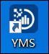图标，进入YMS登录界面。
输入用户名、密码，管理员帐密：zhangsan/***。

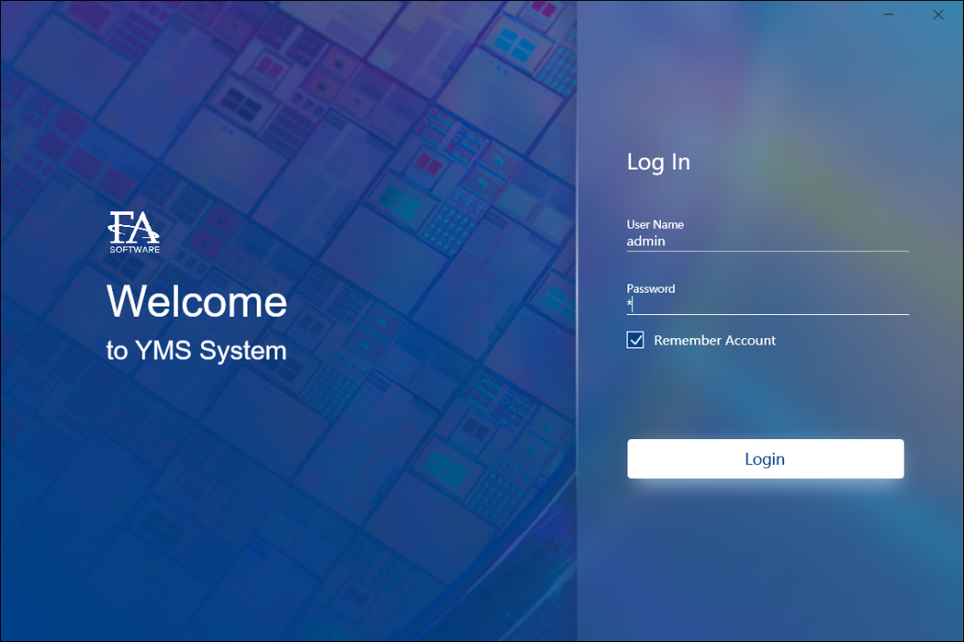
点击【Login】按钮，登录并进入YMS初始页面，点击右上角关闭按钮，退出当前登录。
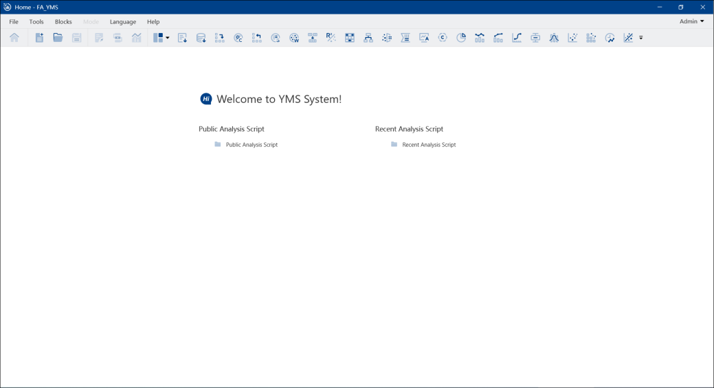

界面介绍
登录后初始界面顶端为菜单栏，共有6个按钮，分别为【File】、【Tools】、【Blocks】、【Mode】【Language】和【Help】。
第二行是工具栏，包括主界面、新建/打开/保存脚本、各个模式和各block的快捷图标，单击即可进入该应用的设置界面。
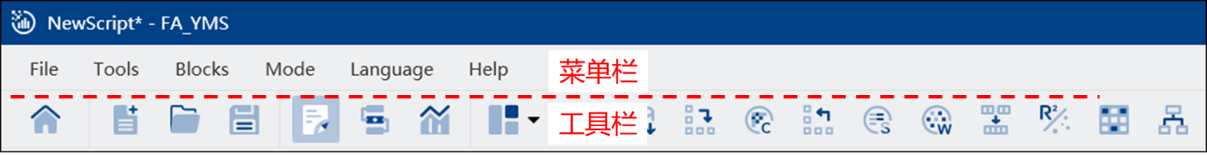

功能介绍

File

文件管理
点击菜单栏“File”，进行脚本操作，包括New（新建脚本）/Open（打开脚本）/Save（保存）/Save as（另存为）/Close（关闭脚本）/Exit（退出系统）。
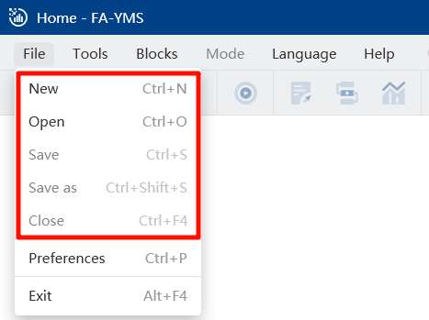
其中Save as可以另存为“.das”和“.dap”两种文件格式。“.das”文件为Data Analysis Script数据分析轻量级脚本，包含了脚本内的Block设置。“.dap”文件为Data Analysis Project数据分析项目脚本，包含了脚本内的Block设置和Data/Chart/Map等结果集。如果在新建脚本下点击“Save”会跳出“另存为”窗口，Save是原有格式文件上保存脚本。
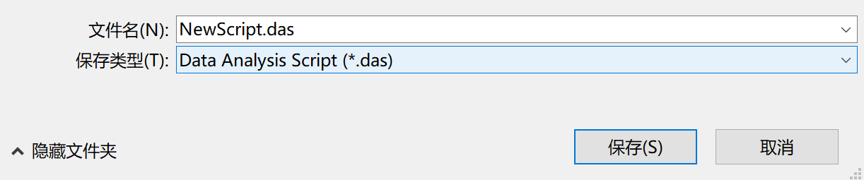

Preferences
点击菜单栏“File”，选中Preferences，进入全局颜色主题配置弹窗。配置完成后，业务模块中的画板会使用最新配置的主题是进行绘制。主题颜色会保存在本地配置文件中，不受系统升级的影响。
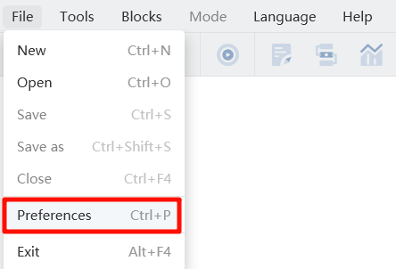
颜色主题配置弹窗内，下拉选择一个Palettes调色盘作为模版，修改Color 1到Color 10的颜色，填入颜色主题的自命名，点击【Save】按钮后会保存当前的颜色设置作为自定义主题。返回调色盘列表下拉选择刚添加的自定义颜色主题作为全局颜色主题配置，点击右下角【OK】保存并应用设置的颜色主题。
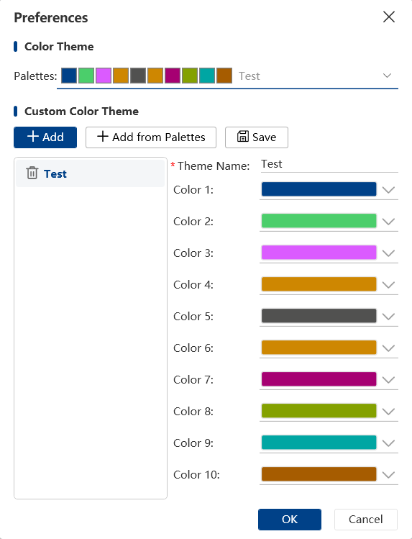

Tools

Scheduler
点击“Tool/ Scheduler”，进入排程任务管理。
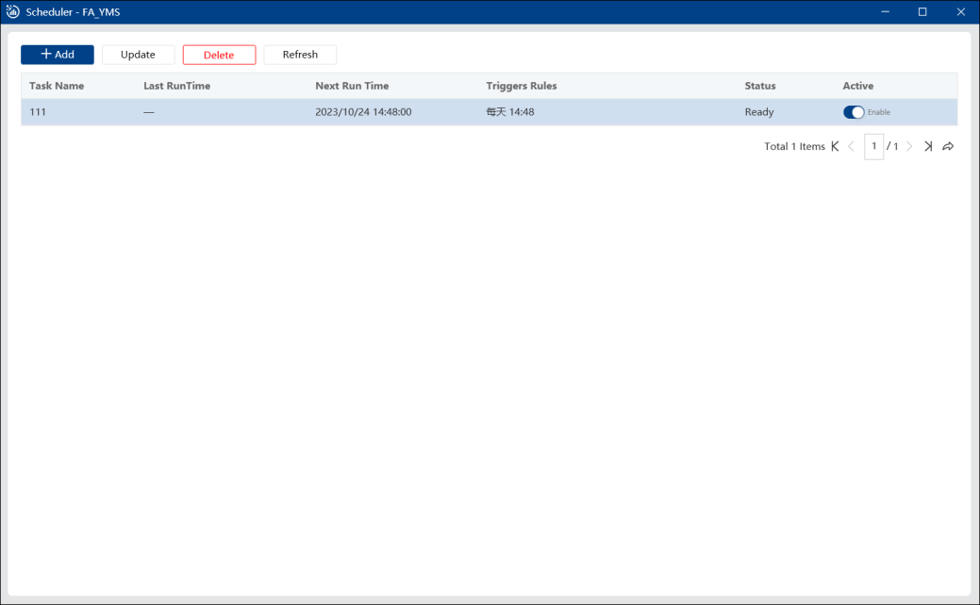
排程任务可新增【+Add】、修改【Update】及删除【Delete】。
单击选中某一行排程任务，点击【Update】编辑更新，点击【Delete】删除或者点击【Refresh】刷新页面。点击任务列表的Active 按钮打开或关闭任务。
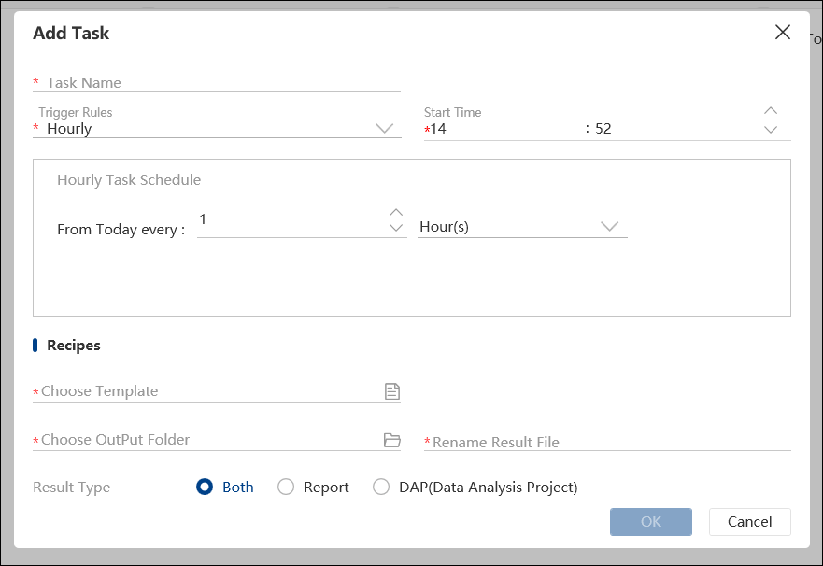
点击【+Add】按钮新增排程任务，主要设置信息包括Task Name/Trigger Rules/Start Time以及频率周期等。 “Recipes”栏位选择“.das”或“.dap”文件作为运行脚本，选择输出路径、输出文件名和文件类型。设置完成后，点击【OK】完成新增。

Blocks
点击菜单栏“Blocks”，下拉框有多个应用模块Block可供选择，包括Data Import（数据导入）/Data Process（数据整理）/Map Analysis（Map分析）/Multivariate Analysis（多变量分析）/Chart Builder（图形生成器）/Workflow（工作流模式）。
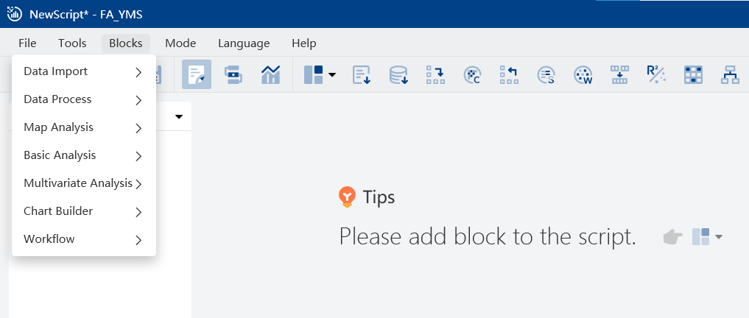

Data Import

Data Import From File
点击“Excel”或“CSV”确认要导入的文件类型，点击“Add file”选择文件地址，单击“打开”，导入成功。
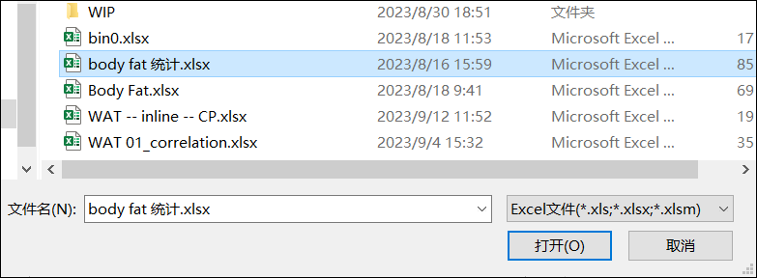
点击sheet名，可以对sheet内数据进行编辑，包括生成table命名，数据格式，是否导入等。
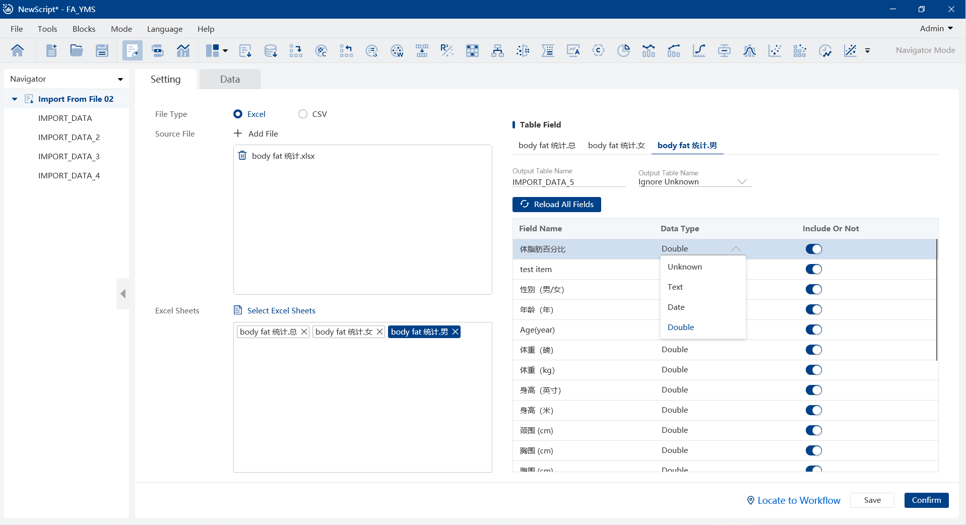
确认后单击【confirm】按钮出现进度条窗口，进度完成后默认自动关闭，或点击Cancel取消。
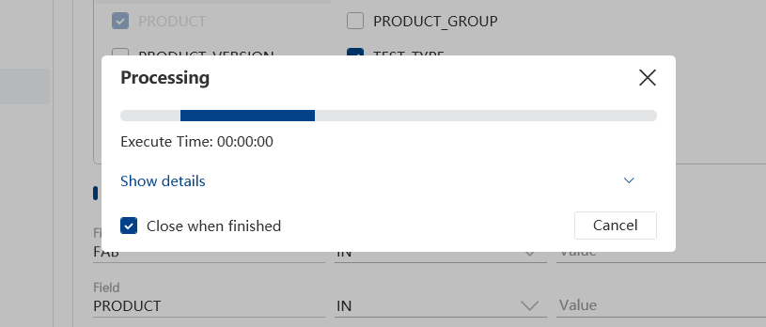

Data Process
Data Process包括Column to Row（列转行）/ Row to Column（行转列）/Data Manipulation（数据操作）/Data Impute（数据补值）/Data Split（数据分组）/ Data Filter（数据过滤）等应用Block。单击进入相应Block的Setting界面。
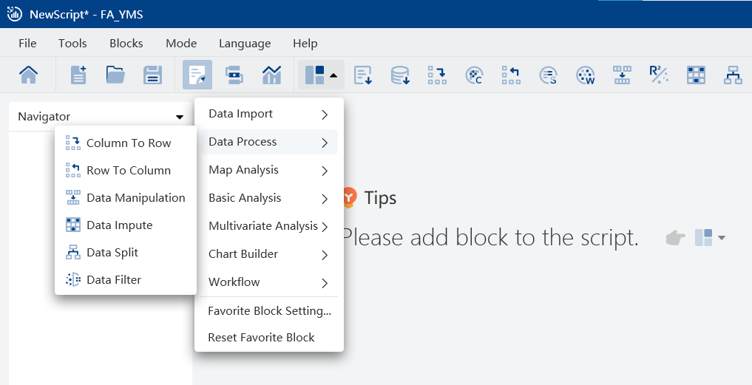

Column to Row
单击“Source Table”栏位选择其它Block的源数据表，点击【OK】确认。单击图表图标，打开模态弹窗，显示该表数据。
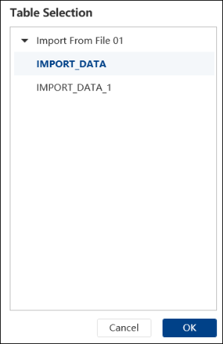
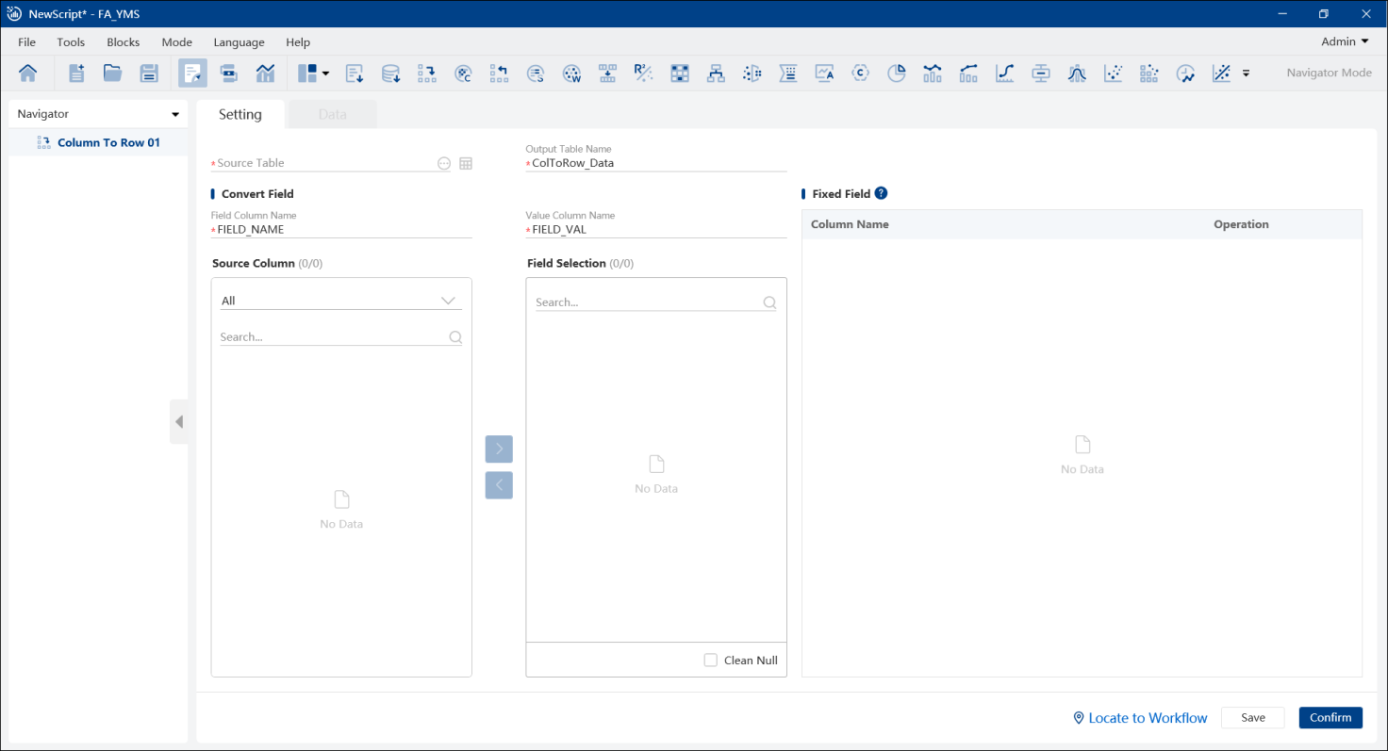
在“Source Column”栏位向右选择需要转换的字段，在“Fixed Field”栏位勾选需要保留的字段。“Convert Field”栏位可以自定义转换字段及值的列命名。
设置完成后点击【Save】进行保存，点击【Confirm】执行。
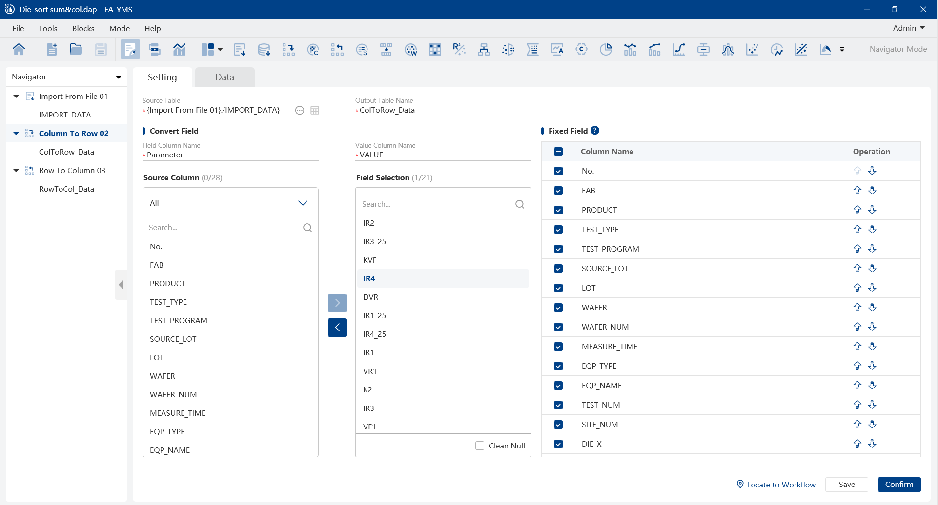
Data结果集：
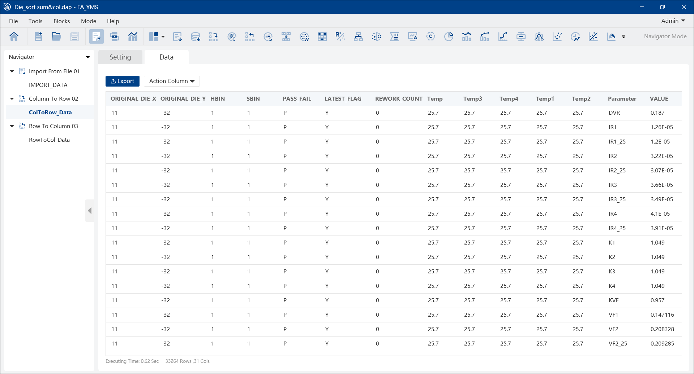

Row to Column
单击“Source Table”栏位选择其它Block的源数据表，点击【OK】确认。
在“Source Column”栏位向右点选需要转换的字段至“Split by”栏位，对应的数值向右点选至“Split Column”栏位。在“Column For Split By”栏位对转换的列排序进行编辑，在“Fixed Field”栏位勾选需保留的字段。
设置完成后点击【Save】进行保存，点击【Confirm】执行。
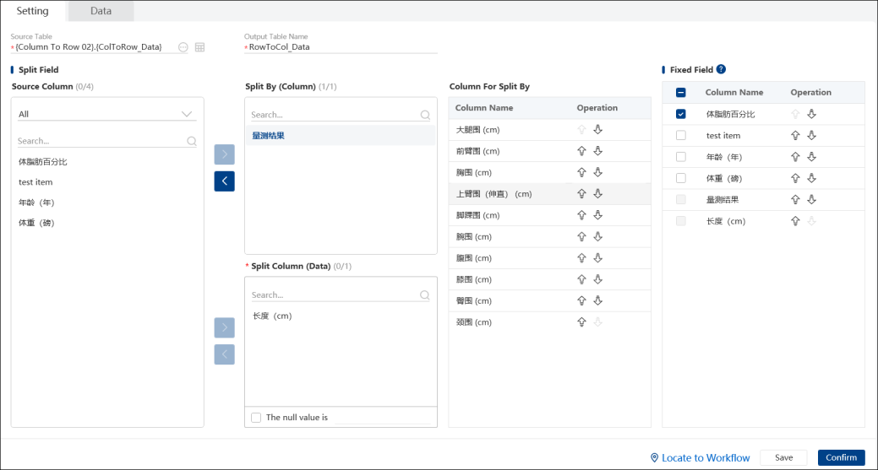
Data结果集：
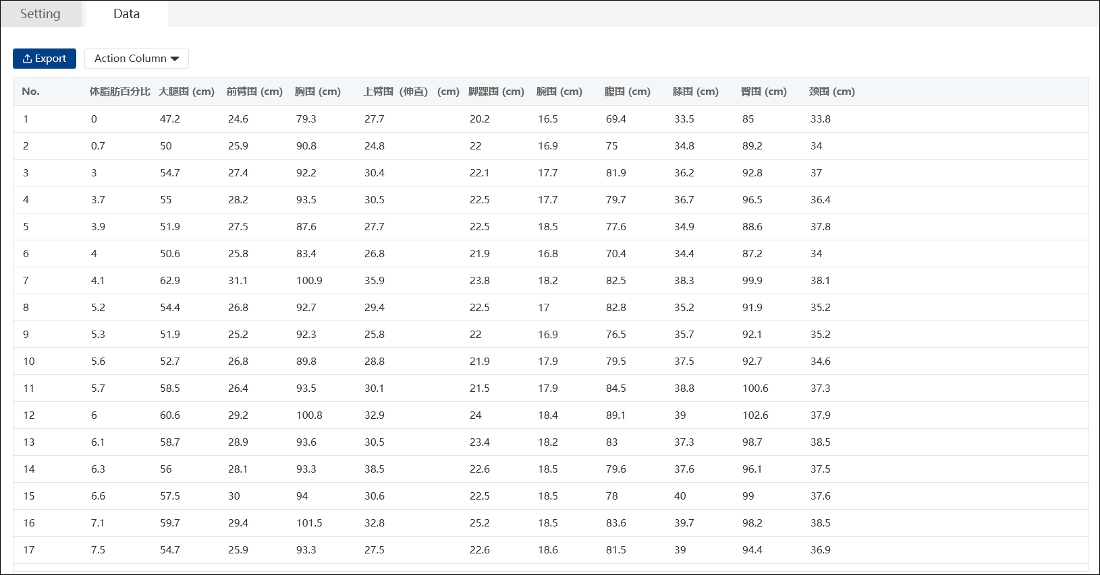

Data Manipulation
点击“Join”/“Union”/“Minus”页签，选择操作的类型。

Join
在“Column Expression”页签，单击“Add Primary Table”和“Add Secondary Table”栏位选择需要操作的源数据表。根据需求判断是否勾选“Distinct” 去重。

在“Join Definition”页签，“Join Type”栏位选择合并方式。点击【+Add Mapping】按钮手动自定义字段映射关系，点击【Auto Mapping】按钮根据字段自动匹配映射关系。

设置完成后点击【Save】进行保存，点击【Confirm】执行。
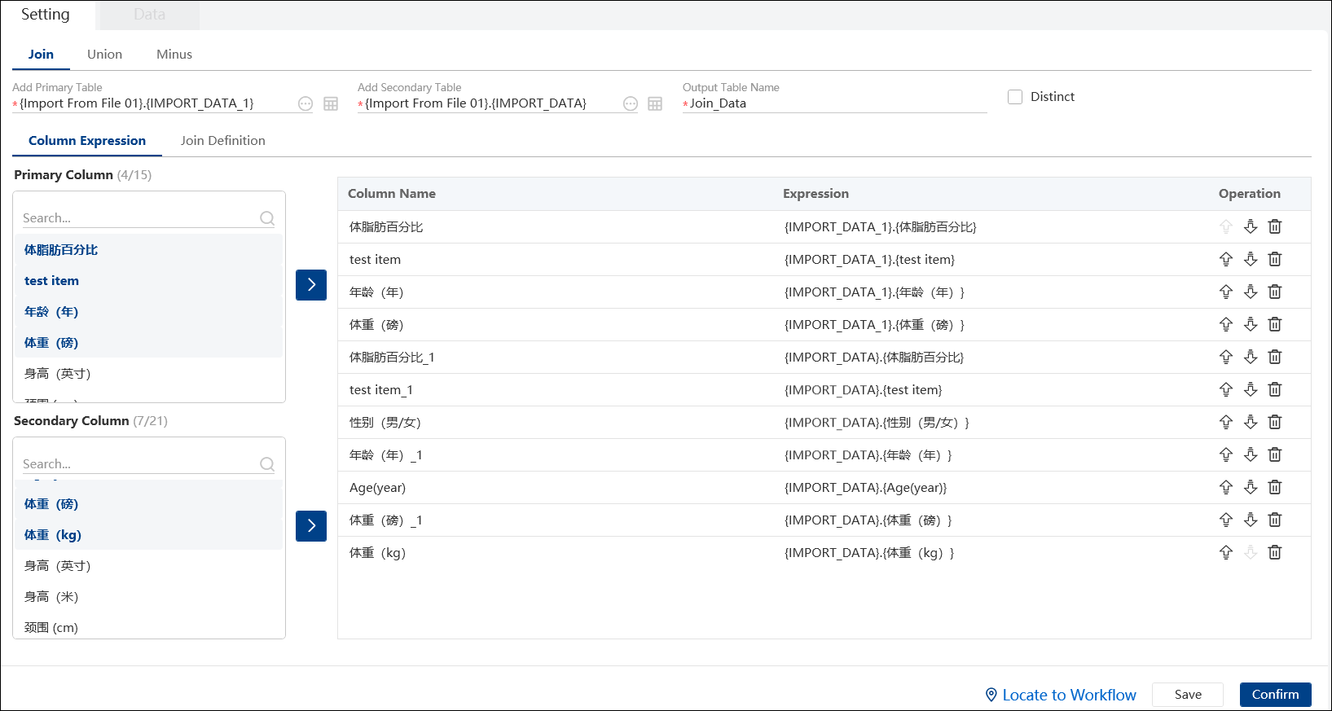

Union & Minus

单击“Add Primary Table”和“Add Secondary Table”栏位选择需要操作的源数据表。根据是否需要去重判断是否勾选“Distinct”。

点击【+Add Mapping】按钮手动自定义字段映射关系，点击【Auto Mapping】按钮根据字段自动匹配映射关系。

设置完成后点击【Save】进行保存，点击【Confirm】执行。

Data Impute
单击“Source Table”栏位选择其它Block的源数据表，点击【OK】确认。
在“Impute Field”栏位向右点选需要补值的字段至“Impute Column”栏位，单击“Impute Rule”指示箭头，在下拉选项中选择需要补值的规则，包括“Average” /“Medium” /“Most Frequent”/“Random Value”等统计数值以及“Custom Value”。
当选择统计数值时，在“Split by”栏位选择补值的分组依据。当选择“Custom Value”时，可以在Value栏位进行自定义数值。
如果出现对同一列使用不同规则进行多次补值的情况，以最后添加的规则为准。

设置完成后点击【Save】进行保存，点击【Confirm】执行。
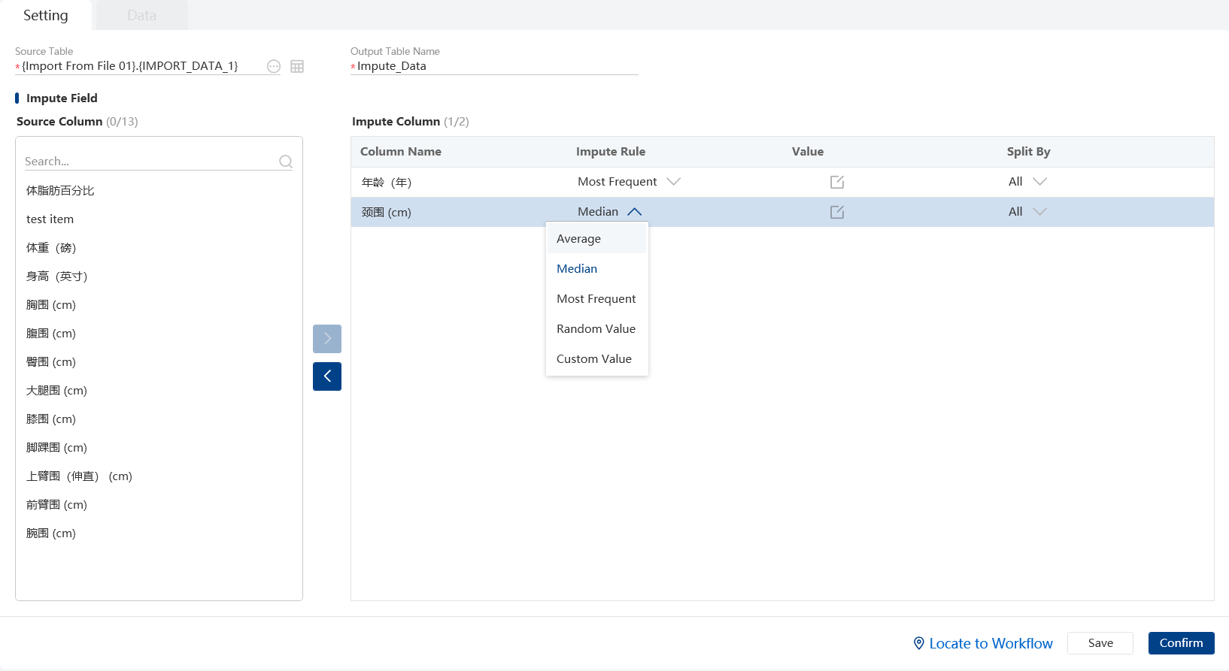

Data Split

单击“Source Table”栏位选择其它Block的源数据表，点击【OK】确认。

“Output Table Name”和“Group(Column) Name”区域命名生成的表和列。“Source Column”
栏位下拉选择需要分组的列，点击【+Add Group】添加到设置区域进行条件编辑，点击【Delete】删除选中的条件。

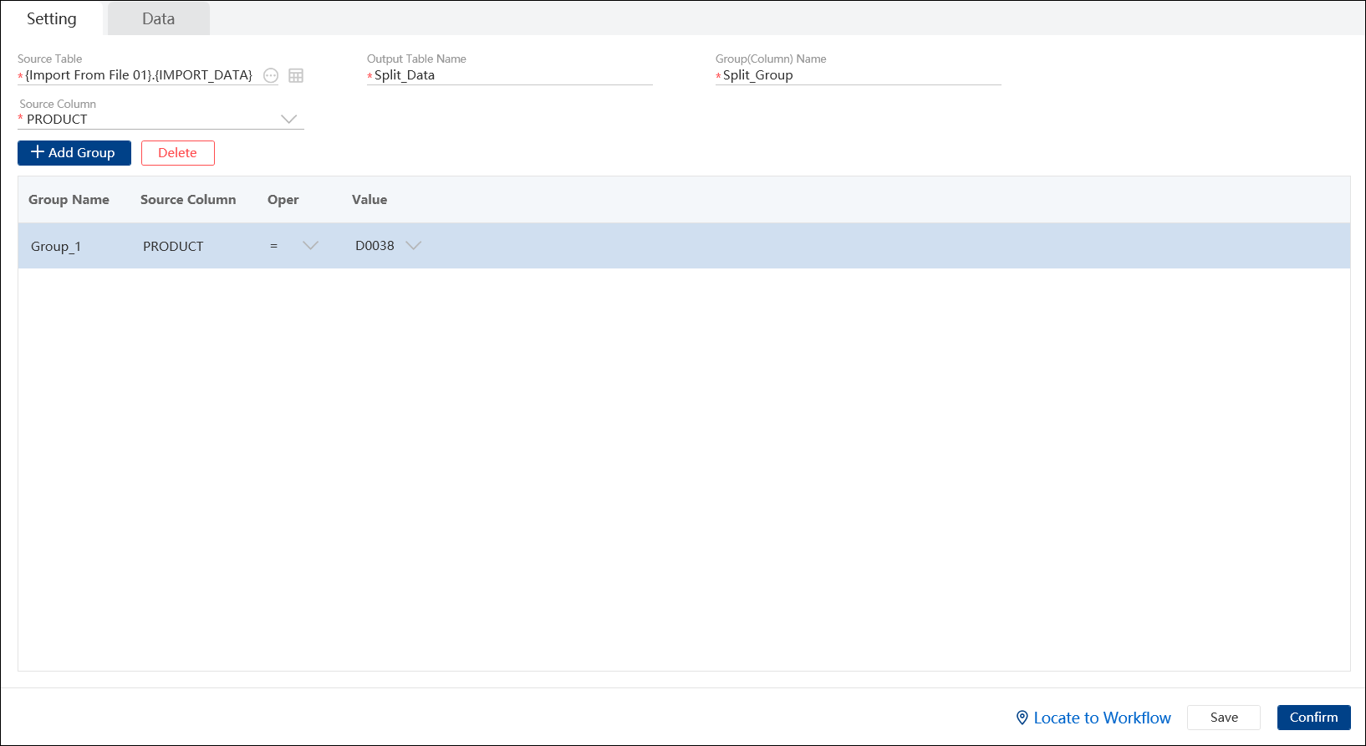

“Value”可以下拉或者自定义，“Oper”下拉选择条件。

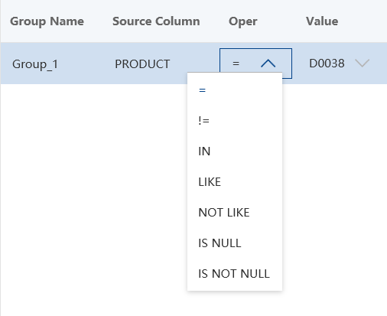

设置完成后点击【Save】进行保存，点击【Confirm】执行。

Data Filter

单击“Source Table”栏位选择其它Block的源数据表，点击【OK】确认。“Output Table Name”命名生成的表。
“Data Filter”页签，“Result Type”栏位下拉选择筛选结果保留类型，包括“Only Filter In”/“With Filtered Data”/“Raw Data + Group Column”。

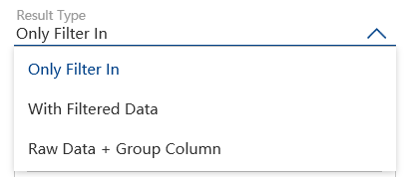
在“Filter Rule”区域，选择需要筛选的Source Column向右点选到Filter Column，向左点选需要删除的条件。“Value”可以下拉或者自定义，“Oper”下拉选择筛选条件。
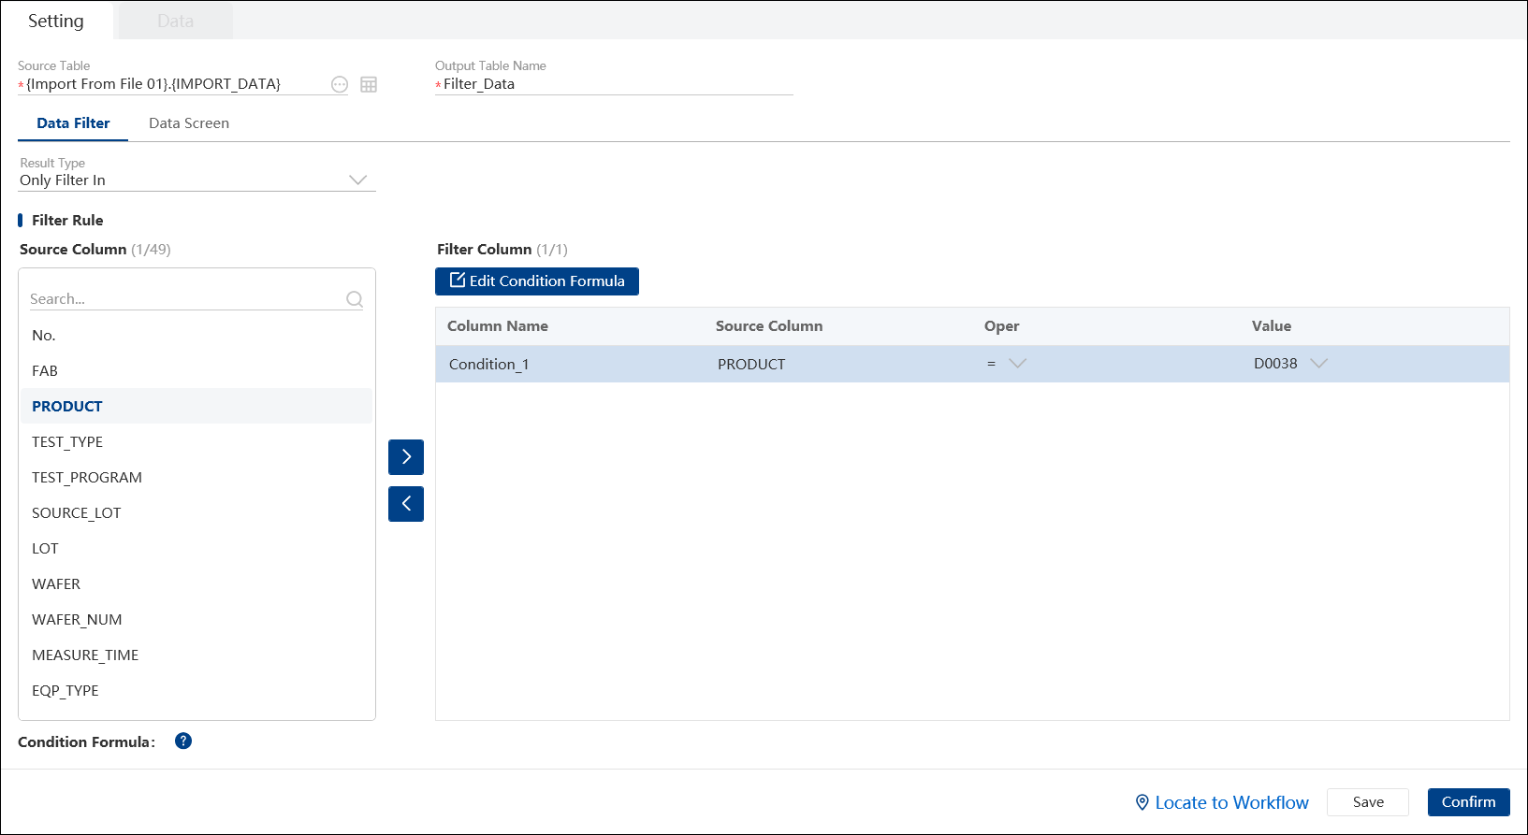
设置完成后点击【Save】进行保存，点击【Confirm】执行。

“Data Screen”页签，“Source Column”栏位下拉选择需要过滤的源数据列， “Data Screen Rule”栏位下拉选择需要过滤的规则，包括“Average（平均值） +/- N*STD（标准差）”/“Median （中位数）+/- N*IQR（四分位距）”/“Median （中位数）+/- N*MAD（平均绝对离差）” /“Median （中位数）+/- N*STD（标准差）” /“Inter-Quartile （Q1或Q3）+/- N*IQR（四分位距）”。

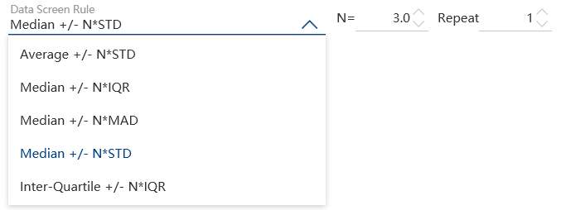

“Screen Action”栏位下拉选择异常值处理方法，包括“Treat as NULL（取代为空值）”/“Treat as”（取代为定值）/“Remove Row（移除整行）”。

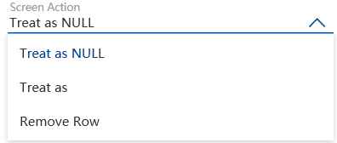

“Result Type”栏位下拉选择过滤结果显示方式，包括“Raw Data + Group Column（原始数据和异常值在一张表显示）”/“Column With Filtered Data（原始数据和过滤数据分表显示）”。
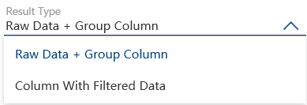

“Is Split Group”勾选后可下拉选择按分组统计结果处理异常值。
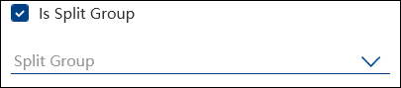

设置完成后点击【Save】进行保存，点击【Confirm】执行。

Pivot
Pivot数据透视表是一种可以对数据动态排布并且分类汇总的表格格式。

Setting设置
单击“Source Table”栏位选择其它Block的源数据表，点击【OK】确认。单击图标，打开模态弹窗，展示该表数据。
页面左侧为“Source Column”为源数据表字段，中间为“Row Field”行字段、“Column Field”列字段和“Data Field”数据字段。点击   按钮将源数据字段分配到字段和字段栏位中进行设置。“Data Field”数据字段栏位内支持多个Stat.Function函数计算，包括Sum、Min、Max、Average、StdDev、StdDevp、Var、Varp等。
页面右侧“Fiter Field”栏位可下拉勾选一个或多个源数据表字段对结果集进行筛选（筛选条件设置见Data结果集Pivot Data页签）。“Show Pivot Data”默认去勾选，即结果集不显示Pivot Data页签，勾选后显示。“Treat null count as zero”为是否将数值为空的单元格显示为0。Preview区域是当前设置条件下的数据透视表布局预览，根据设置条件变更同步更新。

设置完成后点击【Save】进行保存，点击【Confirm】执行。
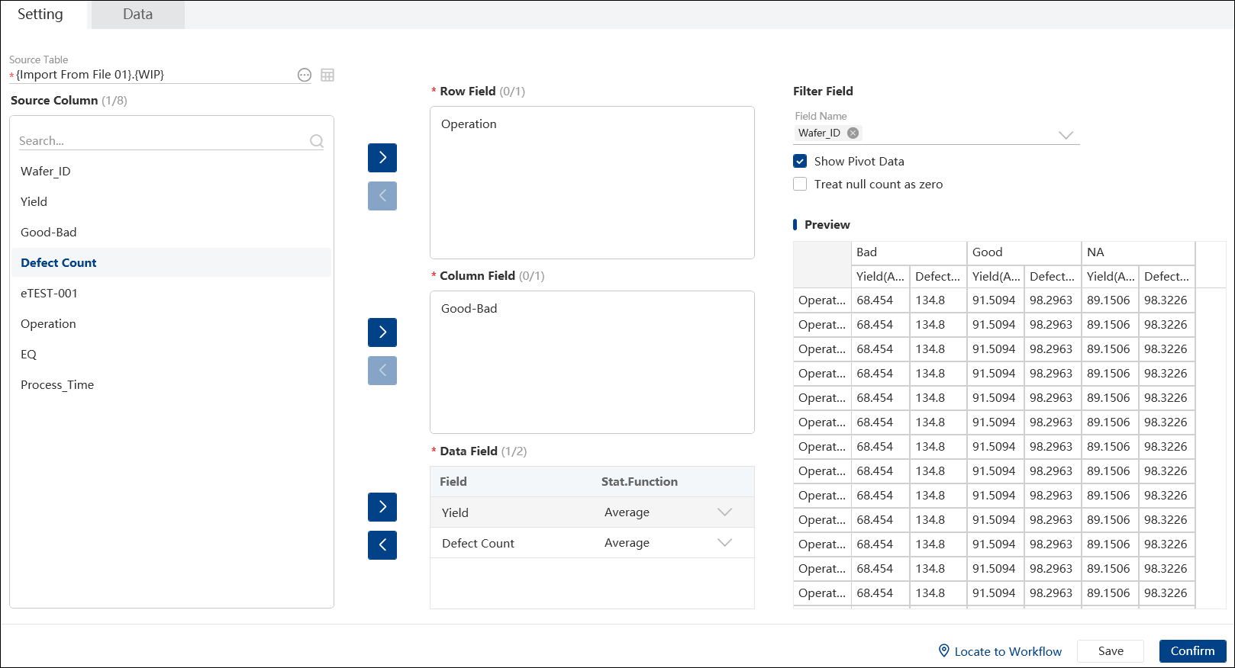

Data结果集
结果集分为两个页签，“Pivot Data”数据透视表和“Summary Data”描述性统计。

“Pivot Data”数据透视表页面的左上角区域是Setting页面所选择的字段按钮（如下图）。顶部为筛选字段按钮，向下依次是数据字段按钮和行字段按钮，向右是列字段按钮。
数据表是依据setting页面设置生成的结果集。数据表的上方为行标签，左侧为列标签，行列标签是根据行列字段条件实施的分组。透视表右下区域为按行列标签对应的数据结果，随行/列/数据字段和行列标签设置变更实时更新。（注：Pivot Data结果集不能作为其它block应用的的Data Source）
点击行列字段按钮内的箭头图标，可对透视表内对应的行列标签进行排序。光标悬停在字段按钮上时出现筛选图标，点击筛选图标弹出弹窗可以对该字段进行筛选条件设置。
行/列/数据/筛选字段按钮支持拖拽操作，每个字段按钮可拖拽到到其它字段的位置，并重新生成新的数据表结果集。
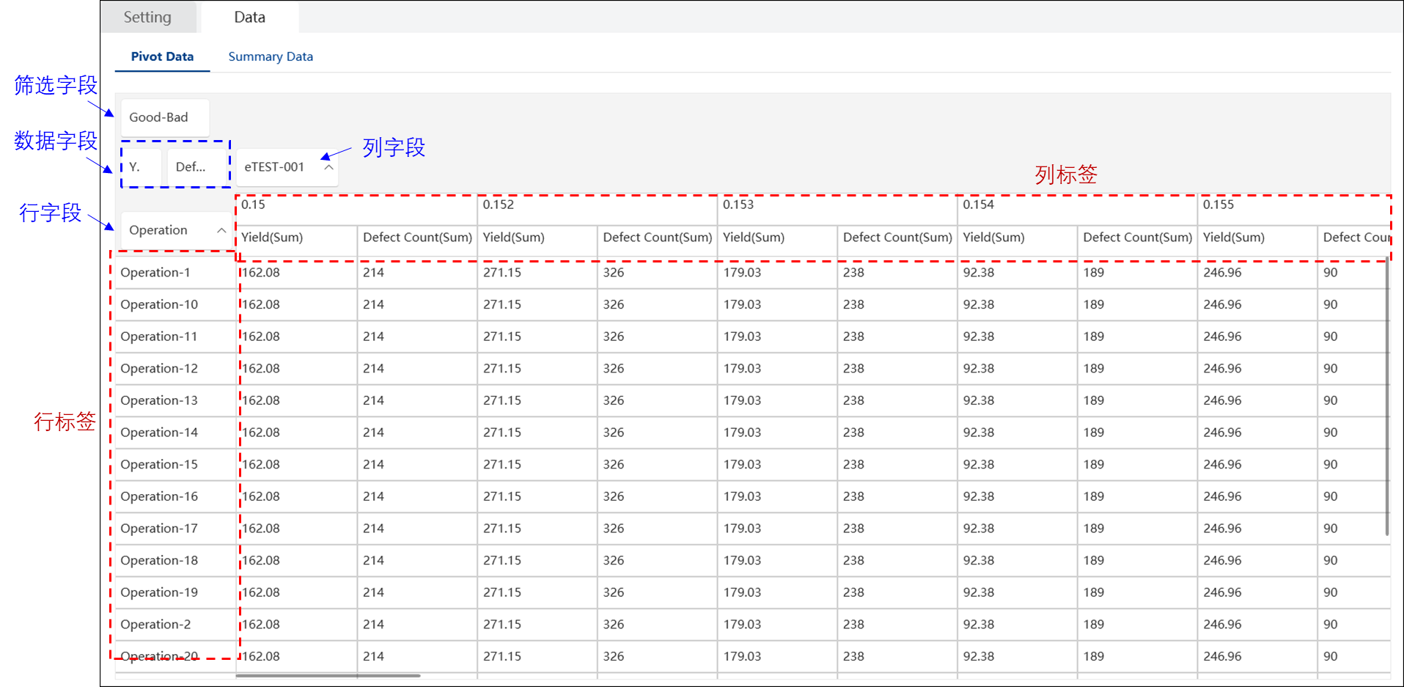

“Summary Data”描述性汇总统计根据Setting页面设置的行列字段的分组进行分别统计计算得出数据表，数据表可以导出或进行列运算。
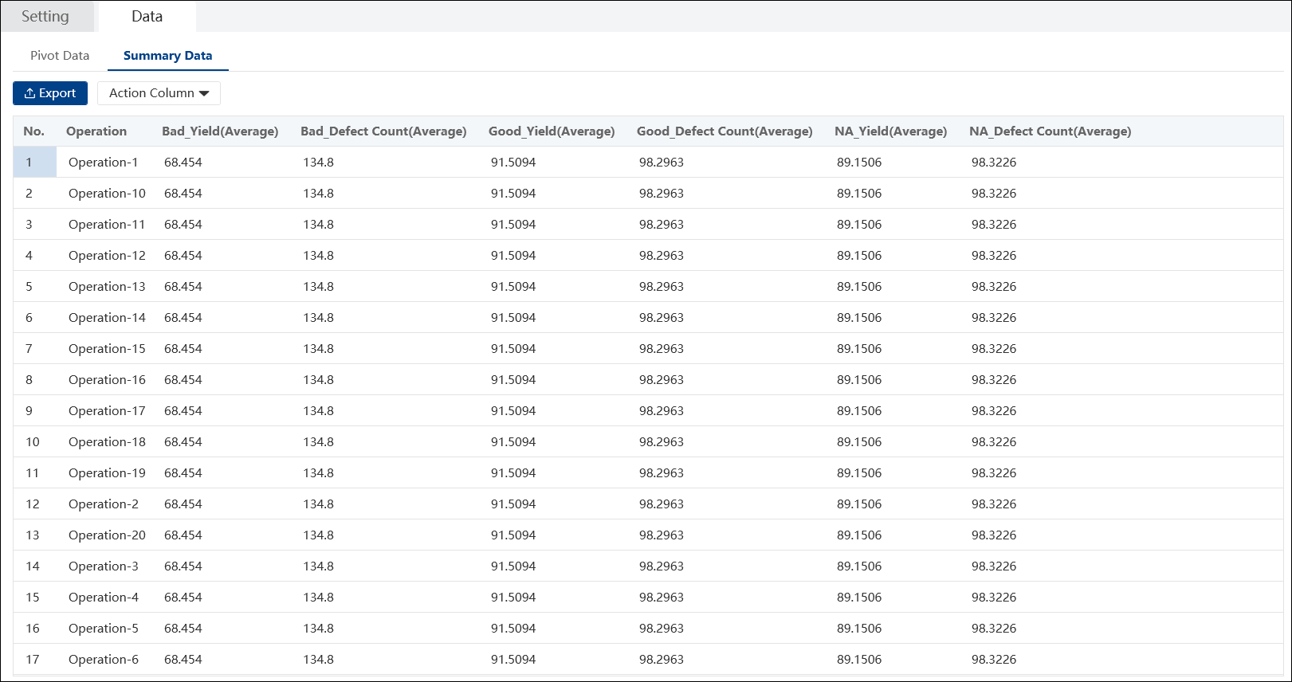

Basic Analysis
基础分析包括5个模块：
- 【Summary】描述性汇总
- 【One-Way Anova】单因子方差分析
- 【Descriptive Statistics】描述性统计
- 【Normality Test】正态性检验
- 【Correlation】相关性分析

Summary
描述性汇总

Setting
选择源数据表，通过箭头分配目标字段至“Summary Column”和“Group”栏位。点击“Stat.Function”下拉选择统计方式，点击图标进行排序。“Fixed Field”栏位内勾选需要保留的字段。
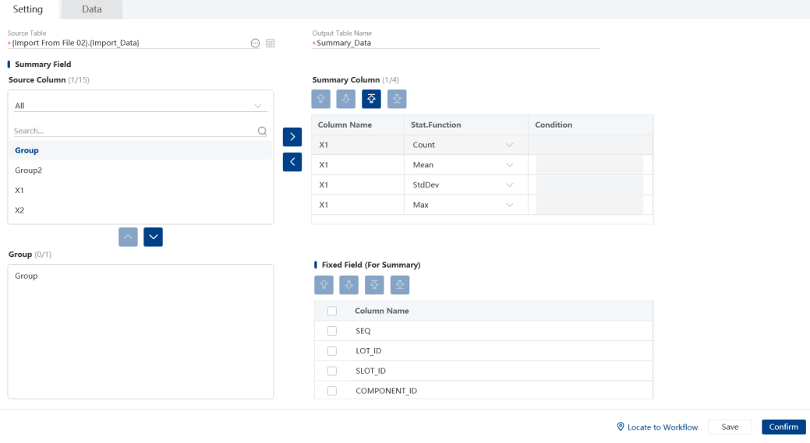

Data
Summary结果集。
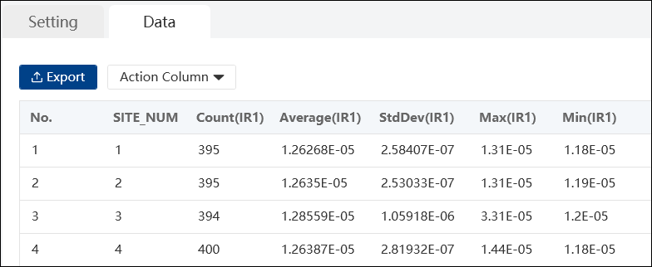

One-Way Anova
方差分析 (ANOVA) 通过比较不同因子水平下的因变量的均值来评估一个或多个因子的重要性。

Setting
Setting设置参考2.4.4.1。选择源数据表，通过箭头分配目标字段至“Observation”观察值，“Factor”因子，“Split by”分组依据和“Process Time”。
“Preference”区域设定显著性水平“Alpha Value”。
“Result Setting”区域，“Highlight P-Value”设置是否高亮标记P值小于等于自定义值的结果，“Filter In P-Value” 设置是否过滤P值大于自定义值的结果，“Filter In Diff” 设置过滤差异小于自定义值的结果，“Filter In MeanShift”过滤均值漂移小于自定义值的结果。
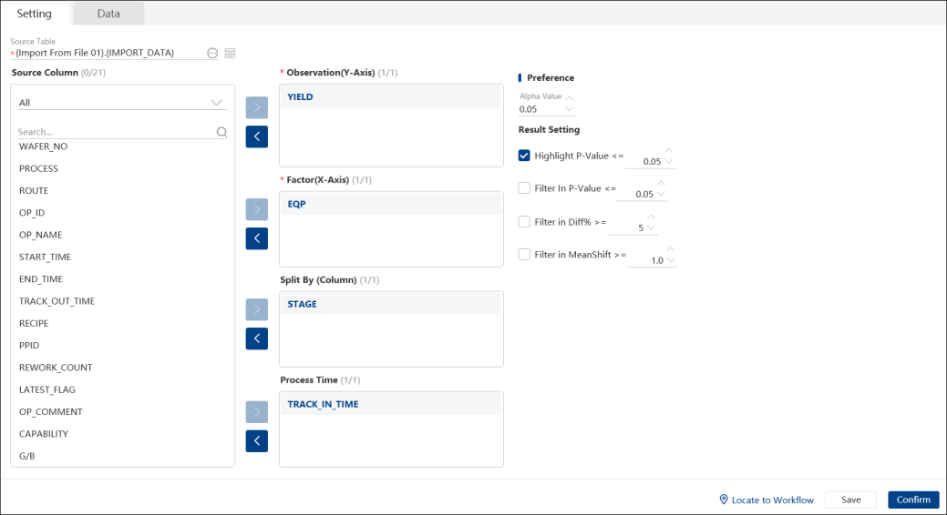

Data
“Data”结果集上方为表格，下方为chart缩略图。点击表格每行数据，显示对应的chart结果。Chart缩略图有3个，分别为Box Plot箱线图、NPP Plot正态概率图和Time Series Plot时间序列图。双击任意chart可以在缩略图和单独显示间切换。
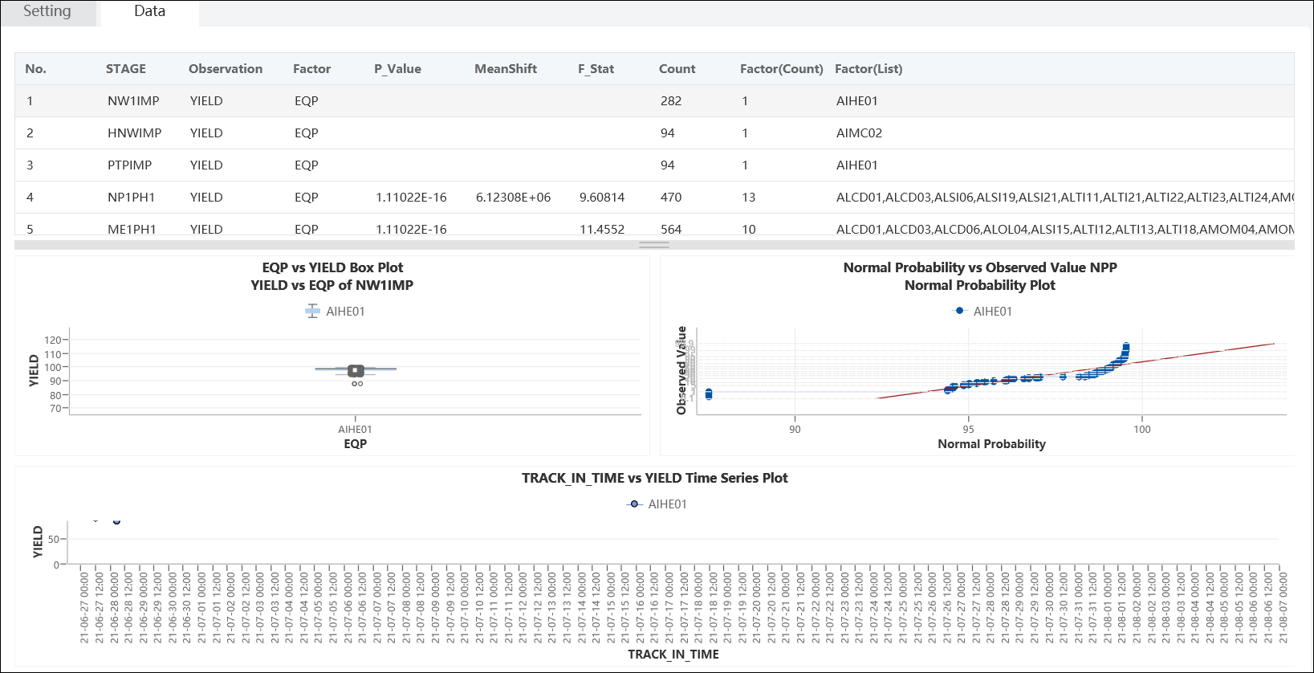

Descriptive Statistics
描述性统计

Setting
Setting设置参考2.4.4.1。选择源数据表，通过箭头分配目标字段至“Observation”观察值和“Split by”分组依据。
“Observation”观察值可选择多个数值型的字段，选择非数值字段右打箭头按钮置灰。
“Split By” 栏位支持所有类型的字段，支持多选。
“Preference”区域“Statistics”包含多项描述性统计类别，通过勾选的方式选择目标项。点击右上角按钮“Check All”全选、“Uncheck All”清空和“Default”默认进行快捷操作。
“Graphs”区域选择结果集可视化方式，分别为“Histogram of data”直方图和“Boxplot of data”箱线图。
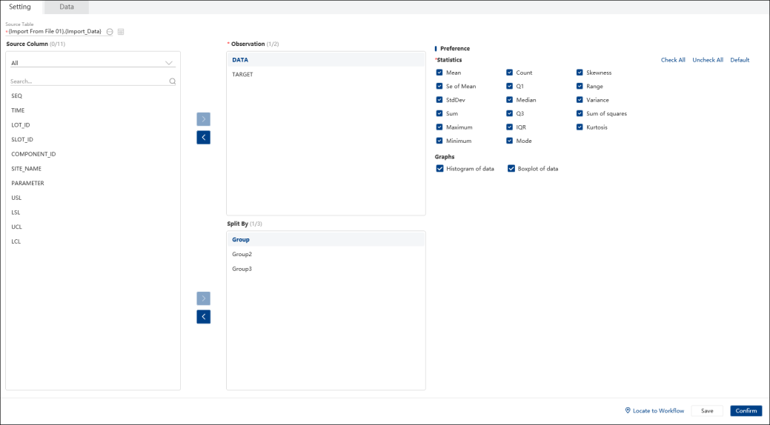

Data
“Data”页面上方为表格，下方为可视化图表。
点击表格任意行数据，显示对应的chart结果集。双击Chart可以在缩略图和单图间显示。
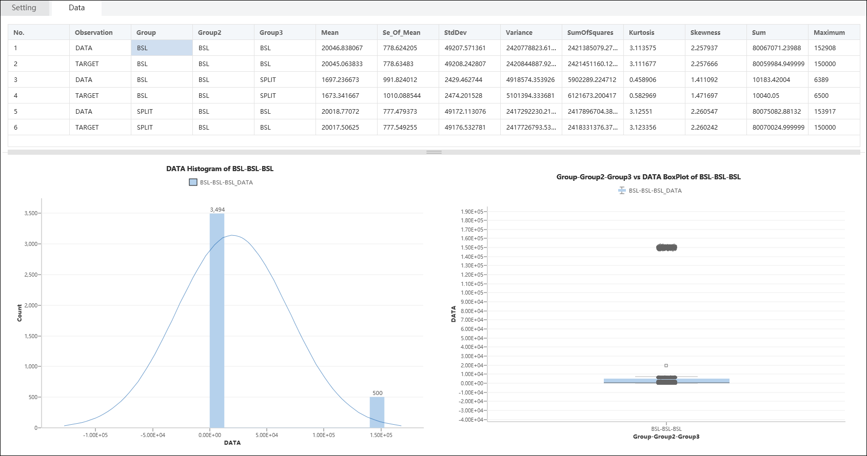

Normality Test
正态性检验

Setting
Setting设置参考2.4.4.1。选择源数据表，通过箭头分配目标字段至“Observation”观察值和“Split by”分组依据。
“Observation”观察值可选择多个数值型的字段，选择非数值字段右打箭头按钮置灰。
“Split By” 栏位支持所有类型的字段，支持多选。
“Preference”区域“Highlight P-Value”设置是否高亮标记P值小于等于自定义值的结果。
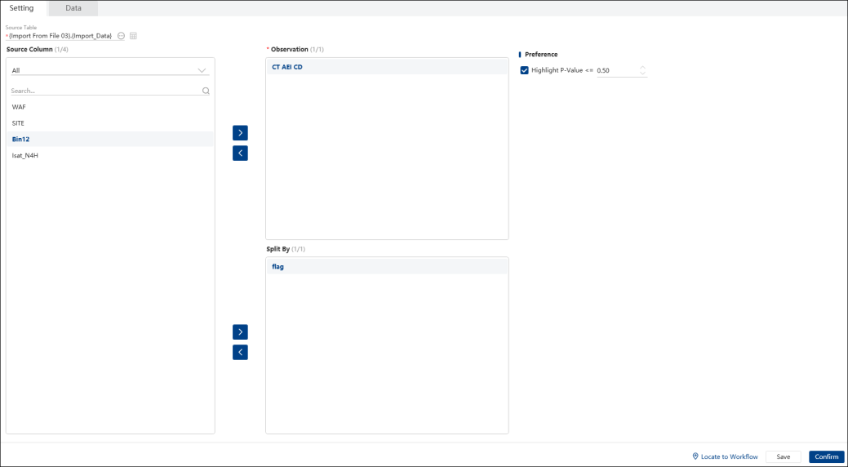

Data
“Data”页面上方为表格，下方为可视化NPP图表。
点击表格任意行数据，显示对应的NPP图。
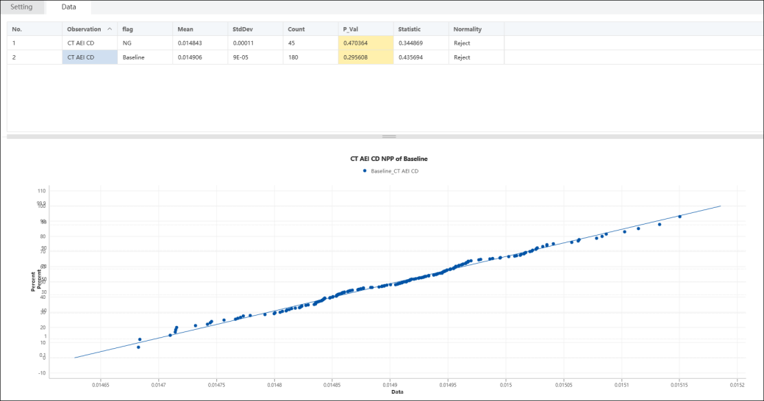

Correlation

Setting
单击“Source Table”栏位选择其它Block的源数据表，点击【OK】确认。单击图标，打开模态弹窗，展示该表数据。
“Source Column”为源数据表字段，“Variable 1”和“Variable 2”为X轴和Y轴变量栏位，“Split by”栏位选择分组依据。
右侧“Preference”区域选择相关系数和假设检验方法，设定显著性水平“Alpha Value”等。
“Result Setting”区域，“Highlight R-Squared”设置是否高亮标记R2大于自定义值的结果，“Filter In R-Squared” 可以通过自定义值R2筛选统计结果，“Intercept is Zero”设置相关性拟合曲线的Y轴截距是否为0。
“Correlation Mode”相关性回归模式包括“Quadratic”二次，“Linear”线性和“Custom polynomial Power”自定义。
设置完成后，点击【Save】按钮保存设置，点击【Confirm】。
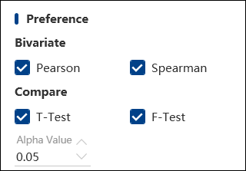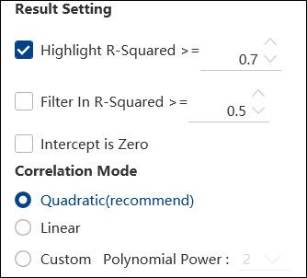

Data
“Data”页签下为生成的结果集，上方为表格，下方为chart。点击表格每行数据，切换对应的chart。
表格内包括“Variable 1”、“Variable 2”、“Split by”等原数据，以及R_Squared/ R/ ABS_R/ P_Value_R/ Spearman/ T_Test/ F_Test/ Alpha等计算数值。
Chart内显示变量1和2的散点分布，鼠标悬停在散点上自动显示对因变量数值。Chart字段显示变量名、样本数量、相关性系数R_Squared和相关性拟合方程。
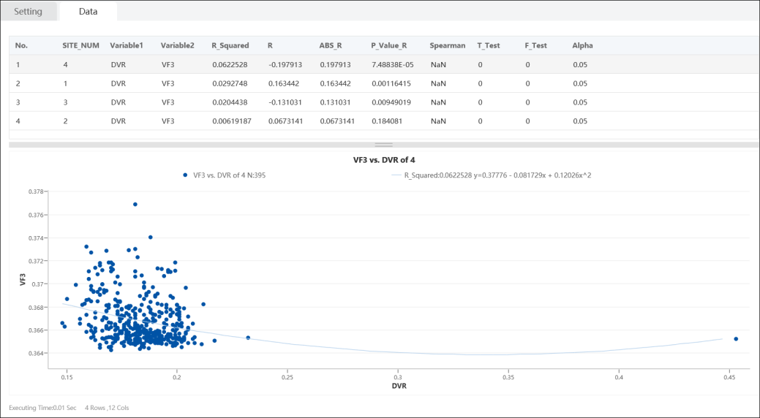

Quality and Process

Process Capability
过程能力分析

Setting
Setting设置参考2.3.4.1，选择源数据表，通过箭头分配目标字段至“Observation”观察值，和“Split by”分组依据。
Preference
“Highlight P-Value”设置是否高亮标记CPK值小于等于自定义值的结果，“Trend Chart” 设置X轴标签、X轴排序以及异常值过滤规则，异常值过滤包括：平均值加减标准差、中位数加减四分位数、Q1/Q3加减四分位数。
Spec Limits
通过下拉选择数值字段作为USL/LSL/UCL/LCL线段，每个字段后可单独对颜色进行设置。
勾选“User Define”，将通过自定义输入数值作为USL/LSL/UCL/LCL线段。
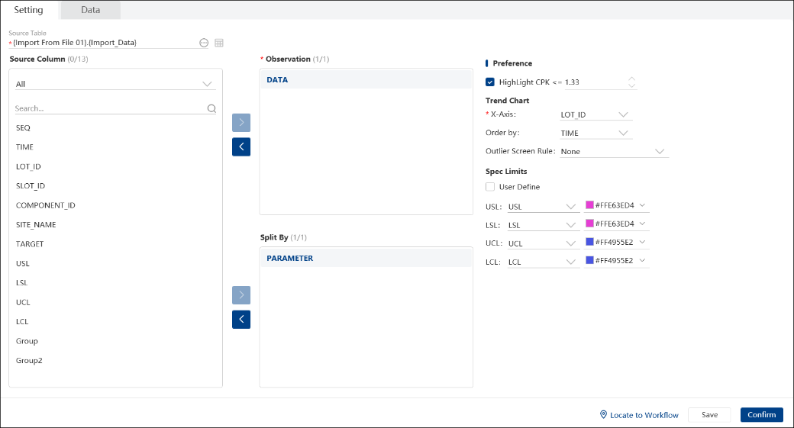

Data
“Data”结果页面上方为表格，下方为Chart结果集。点击表格任意行数据，切换对应的chart结果集。
表格内显示过程能力相关的统计值，并高亮显示低于阈值的CPK。
页面下方“trend chart”页签显示该分组的趋势图，并按设置绘制规格线和控制线。“Outlier Screen Rule”下拉重新设置异常值过滤条件，点击Apply应用该条件绘制新的控制线。点击“Show Outliers”将会生成弹窗，弹窗列举所有异常值。点击“Reset”按钮进行重置。
“Raw Data”页签下显示当前分组内的所有原始数据。
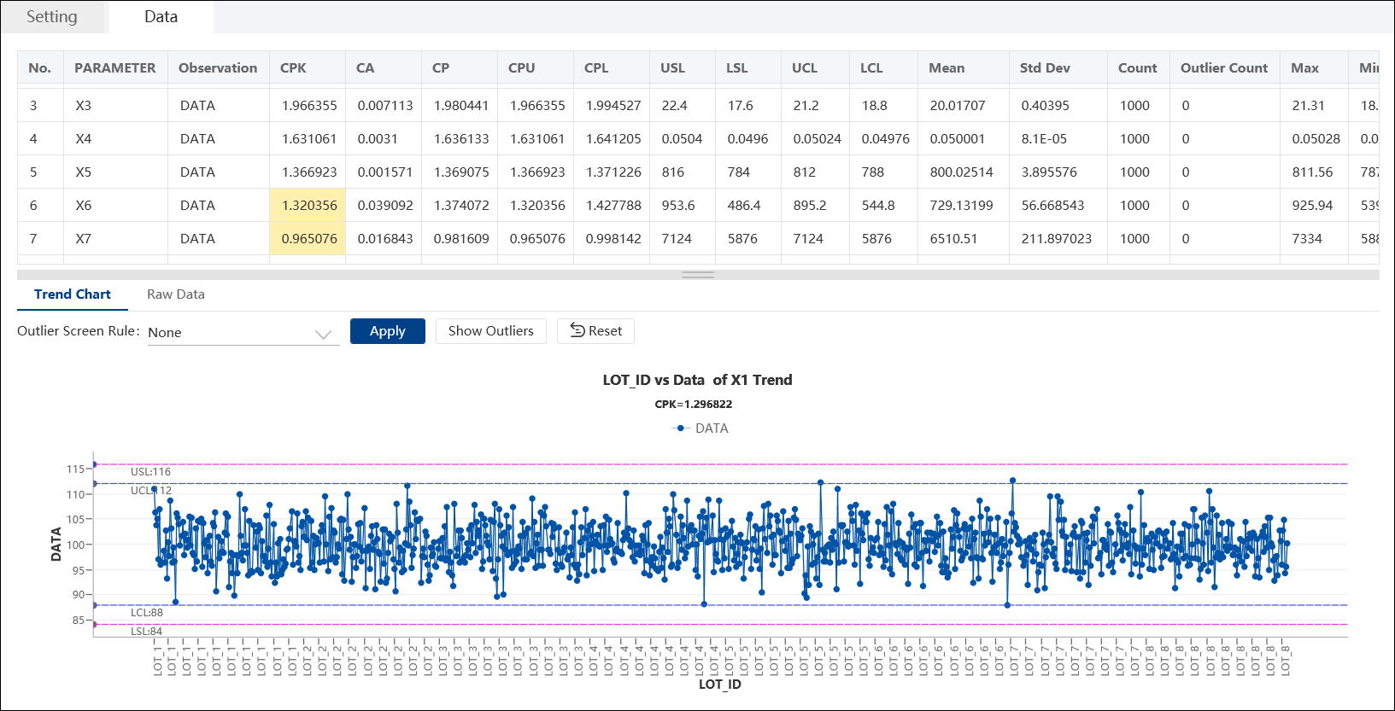

Advanced Analysis

Commonality
共通性分析

Setting
Setting设置参考2.4.4.1，选择源数据表，通过箭头分配目标字段至“Observation”观察值，“Factor”因子，“Split by”分组依据和“Process Time”工艺时间。
“Adi. Info Gain Focus”下拉选择聚焦目标项或参考项，“Sort by Info Gain then get Top=”仅显示共通性最高的N个结果，“Target Factor Count” 仅显示目标项分布数小于自定义N的结果，“Time Commonality”筛选出时间共通性大于自定义N的结果。
“Result Setting”区域，“Highlight P-Value”设置是否高亮标记P值小于等于自定义值的结果，“Filter In P-Value” 设置是否过滤P值大于自定义值的结果，“Filter In Diff” 设置过滤差异小于自定义值的结果，“Filter In MeanShift”过滤均值漂移小于自定义值的结果。
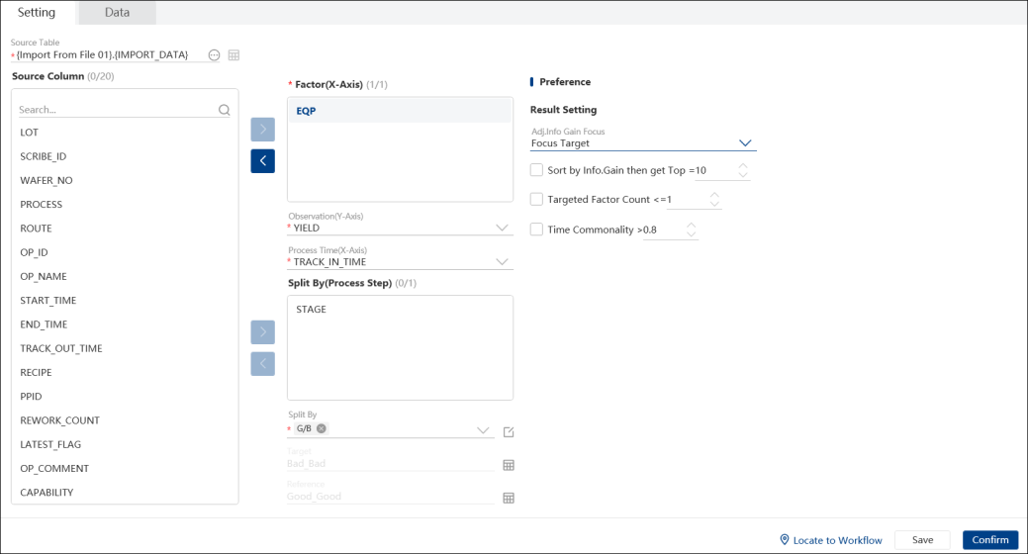

Data
“Data”结果页签分为“Commonality_Data”和“Factor”。
“Commonality_Data”页面上方为表格，下方为Chart结果集。点击表格任意行数据，切换对应的chart结果集。双击Chart可以在缩略图和单图间显示。
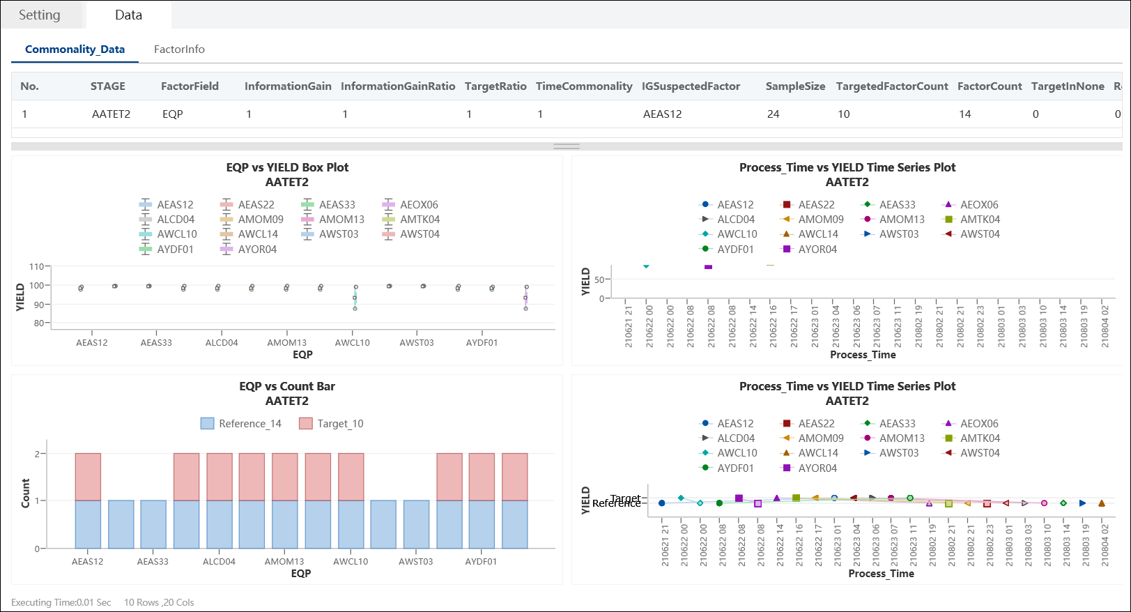
“FactorInfo”页签显示各步骤影响应子的统计结果。
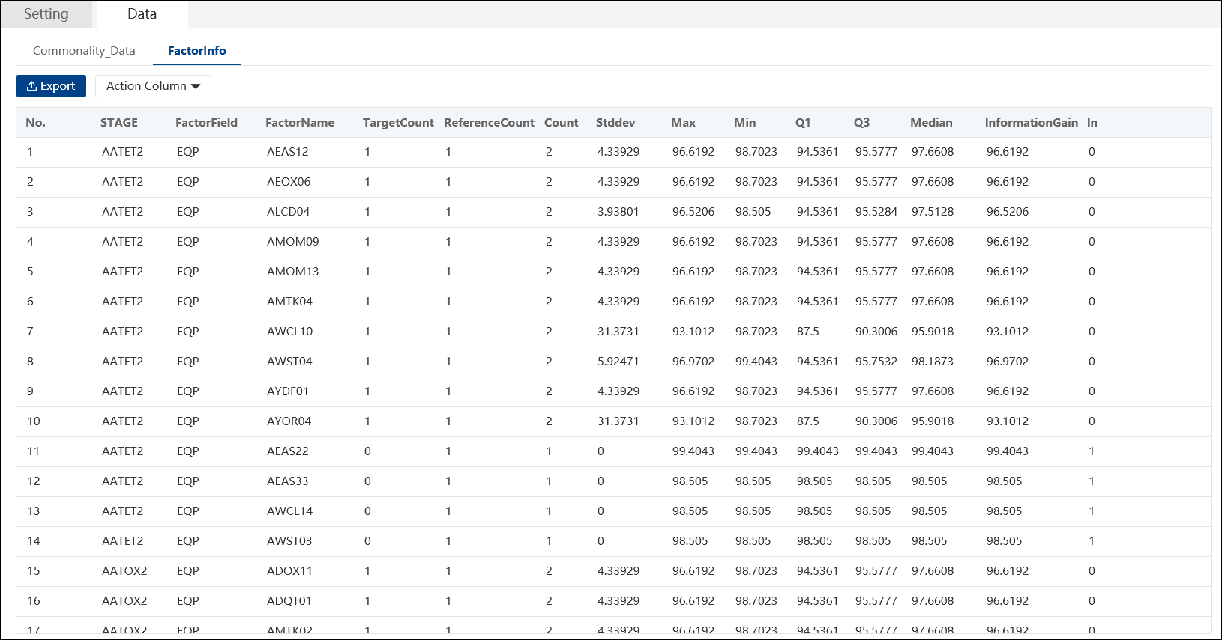

Multivariate Analysis

PCA
主成分分析 (PCA, principal component analysis)是一种数学降维方法, 利用正交变换把一系列可能线性相关的变量转换为一组线性不相关的新变量，即主成分，从而利用新变量在更低维度下展示数据的特征。

Setting
单击左上方“Source Table”栏位选择其它Block的源数据表，点击【OK】确认。单击图标，打开模态弹窗，展示该表数据。左侧“Source Column”为源数据表字段，“Variable” 为变量栏位，“Split by”为分组栏位。点击   按钮将源数据字段分配到不同栏位中进行设置。
右侧Preference偏好设置内，“Extract”区域选择“Number of components to compute”指定主成分个数或者 “Cumulative variance proportion over”当累积方差超出限定值时确定主成分个数。“Analysis Method”区域选择“Correlation Matrix”相关系数矩阵或“Covariance Matrix”协方差矩阵作为计算方法。“Confidence level”置信水平默认为95%，可自定义编辑。
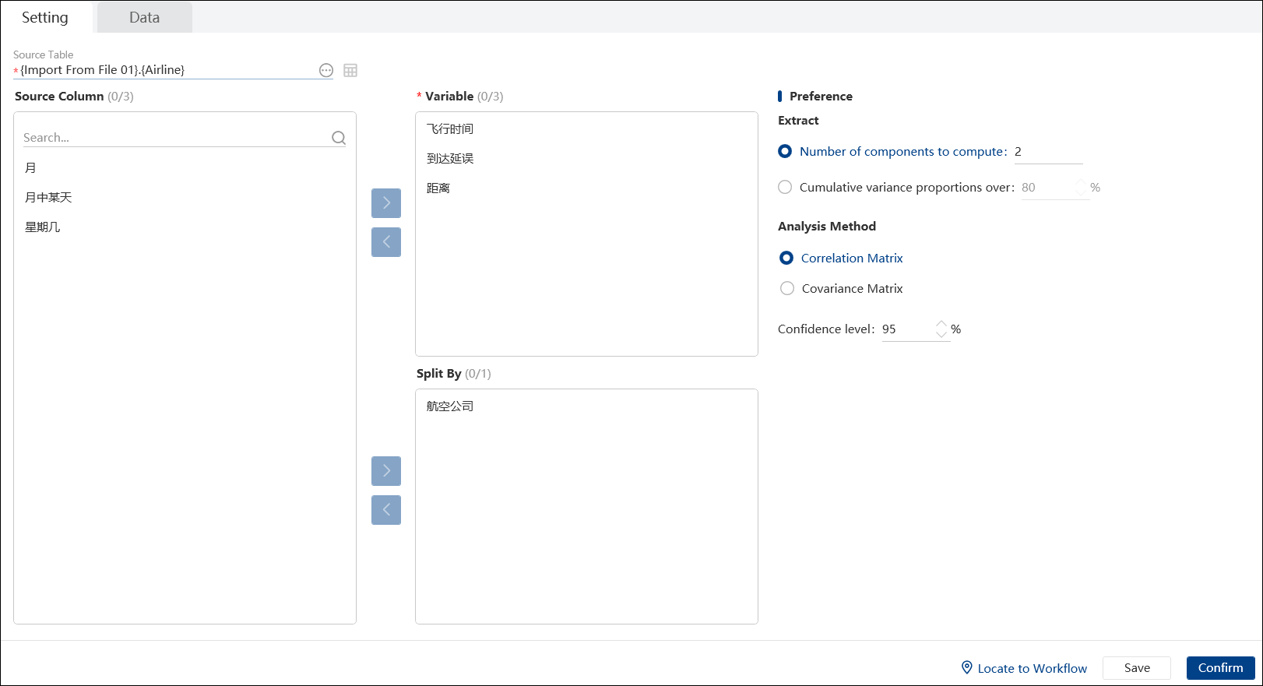

Data
结果集分为5个页签： 【Principle Component Analysis】、【Components Model】、【Eigenvalue Analysis】、【Eigenvectors Matrix】和【Scores】。
【Principle Component Analysis】包含4个chart，分别是“Scree Plot”碎石图、“Score Plot”得分图、“Loading Plot”载荷图和“Outlier Plot”异常值图。双击缩略图显示单张chart，鼠标悬停在chart上显示详细信息。界面上方“Split by”栏位可以下拉切换分组。X和Y Axis下拉选择不同主成分作为Score Plot和Loading Plot的XY轴变量。
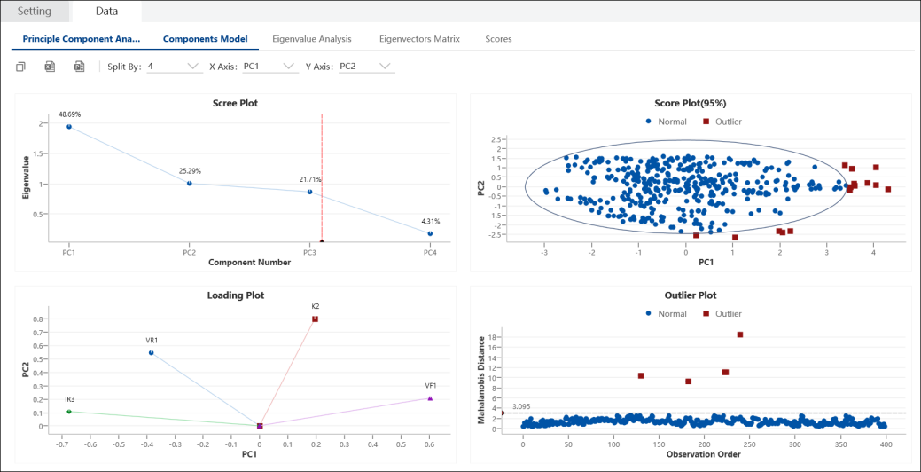
【Components Model】：表格中列举Components Equation主成分方程、R2X(Cum)累积解释率、Q2(Cum)模型预测能力、变量数量、样本数量。
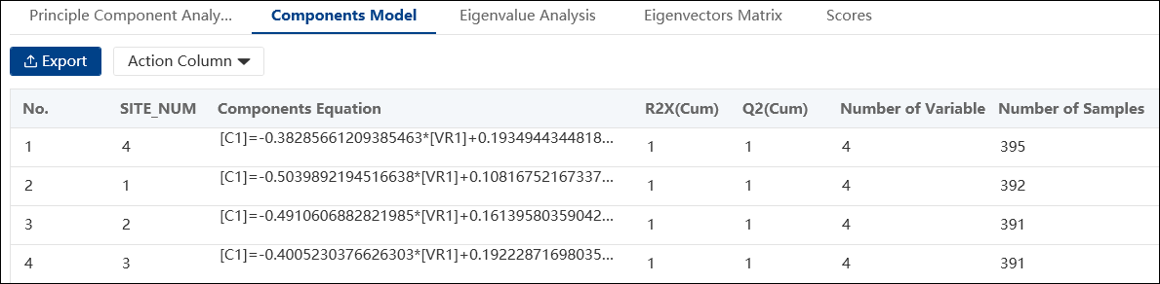
【Eigenvalue Analysis】：表格中列举各主成分的特征值，以及对应的占比与累积占比。
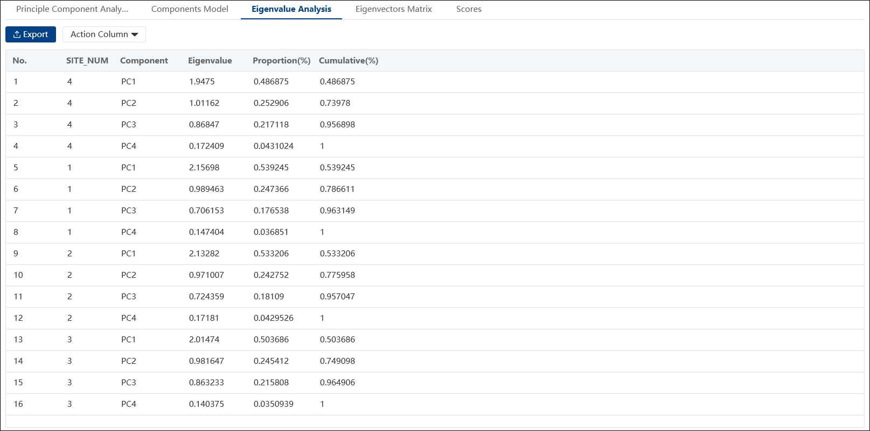
【Eigenvectors Matrix】：表格中列举主成分方程每个变量的系数即特征向量。
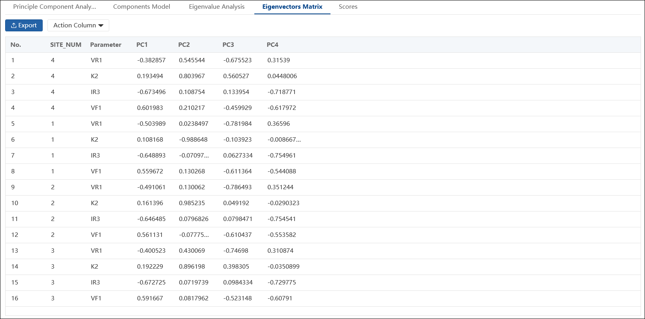
【Scores】：表格中列举利用主成分方程计算得出各变量对应的主成分得分。
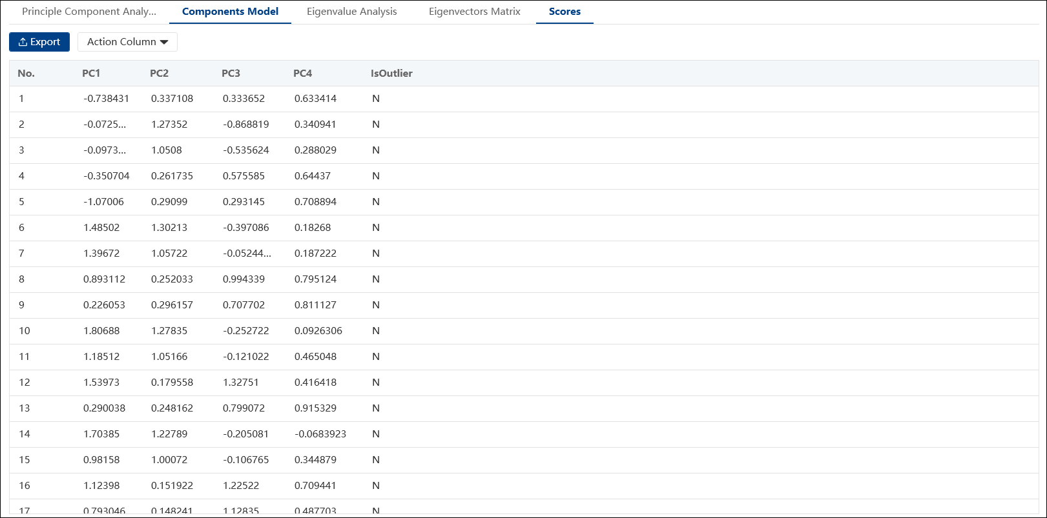

PLS Regression
偏最小二乘（PLS）回归是将预测变量（自变量）减少为较小的一组线性不相关分量并对这些分量执行最小二乘回归的方法。

Setting
单击左上方“Source Table”栏位选择其它Block的源数据表，点击【OK】确认。单击图标，打开模态弹窗，展示该表数据。“Source Column”为源数据表字段，“Dependent Variable” 和“Independent Variable” 为因变量和自变量栏位，“Split by”为分组栏位。点击   按钮将源数据字段分配到不同栏位中进行设置。
右侧Preference偏好设置内，“Extract”区域选择“Number of components”指定主成分个数，勾选“Auto fit best components”自动计算出最佳的成分个数。“Confidence level”置信水平默认为95%，可自定义编辑。
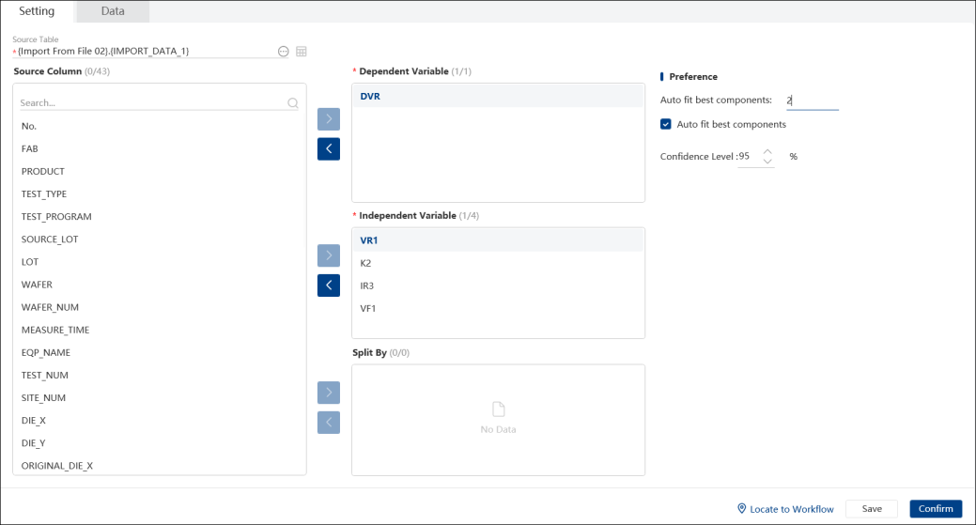

Data
结果集分为9个页签： 【PLS Chart】、【Regression Model】、【Regression Coefficient】、【X Scores】、【X Loadings】、【Y Scores】、【Y Loadings】、【VIP】和【Actual vs Predict】。

【PLS Chart】包含4个chart，分别是“Loading Plot”载荷图、“Score Plot”得分图、“Actual vs Predict Trend”实际vs预测趋势图和“Actual vs Predict Scatter Plot”实际vs预测散点图。双击缩略图显示单张chart，鼠标悬停在chart上显示详细信息。界面上方“Split by”栏位可以下拉切换分组，“Response Variable”选择需要展示实际vs预测图的响应变量。X和Y Axis下拉选择不同主成分作为Score Plot和Loading Plot的XY轴变量。
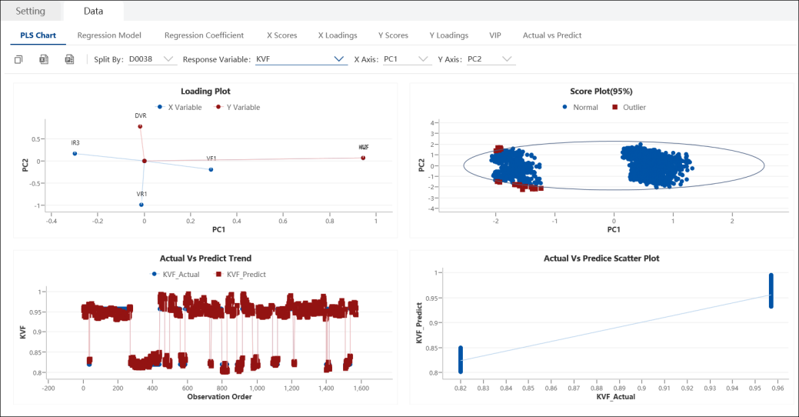
【Regression Model】：表格中列举Regression Equation回归方程、R2X(Cum)累积解释率、Q2(Cum)模型预测能力、变量数量、样本数量。
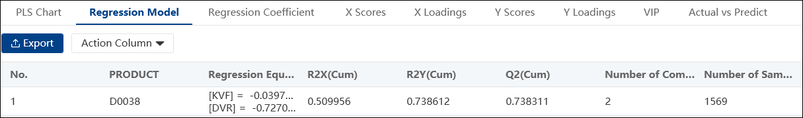
【Regression Coefficient】：表格中列举各自变量的回归系数。
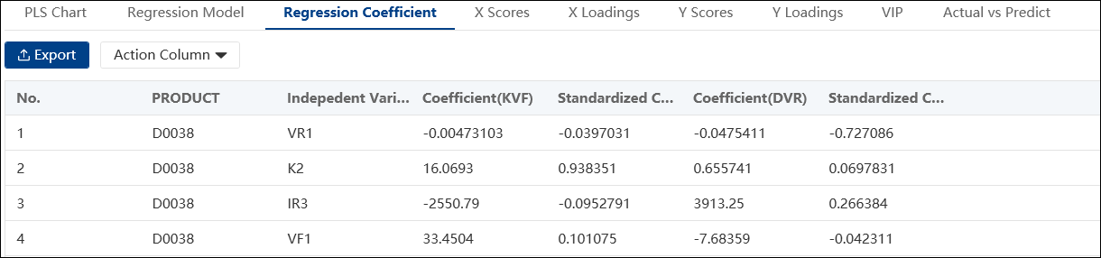
【X Scores】、【X Loadings】、【Y Scores】、【Y Loadings】：表格中列举每个变量的得分和载荷值。
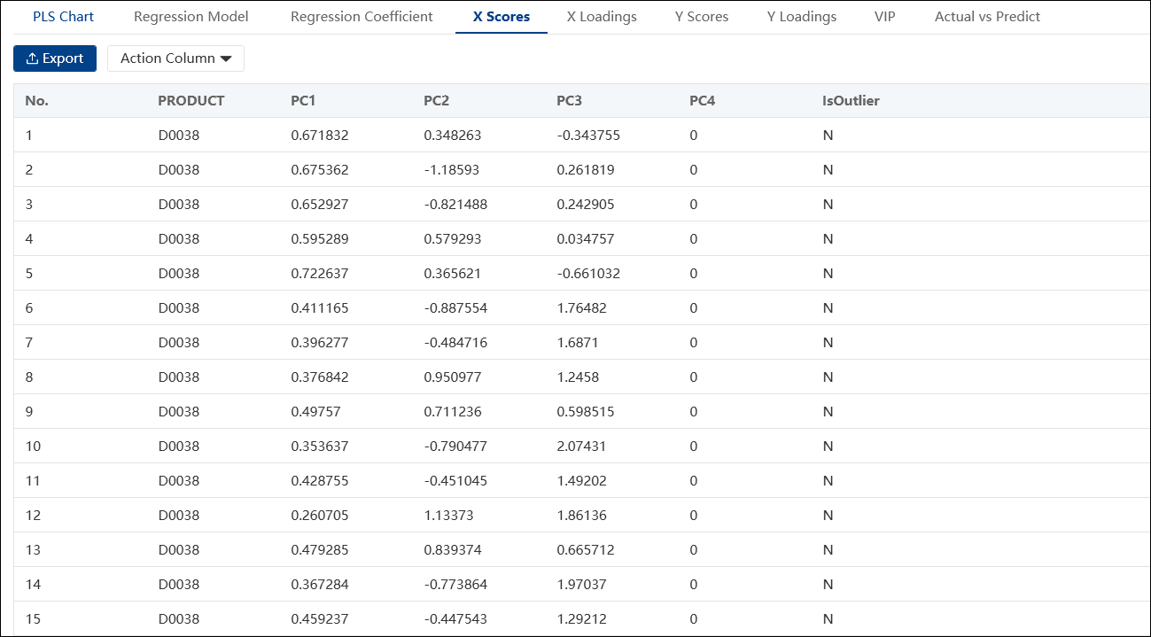
【VIP】：列举和显示各自变量投影重要性分析值和Chart。
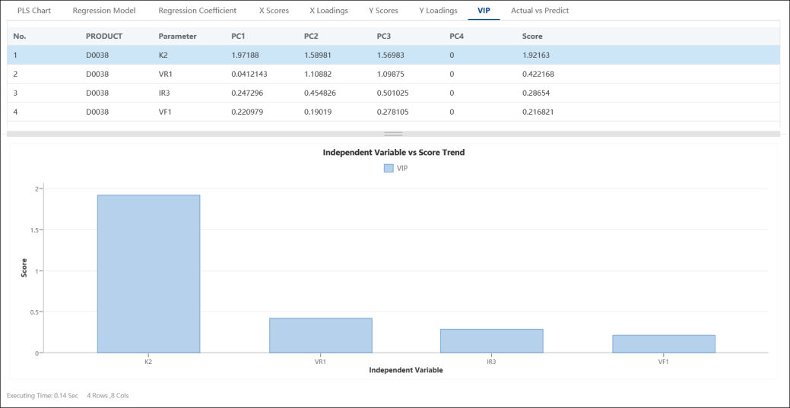
【Actual vs Predict】：列举各因变量的实际值与预测值，以及是否为异常值的判断结果。
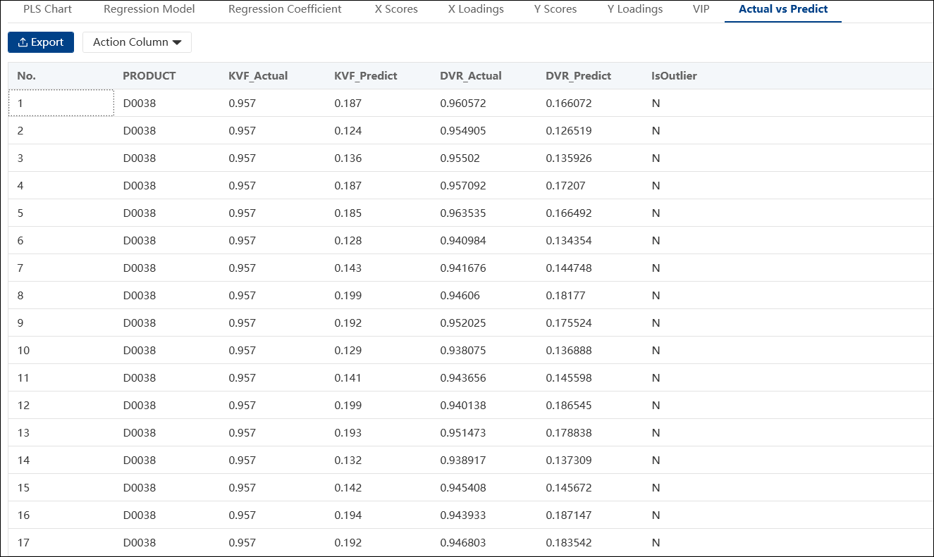

Multiple Regression
多元线性回归检查一个连续响应变量（因变量）与两个或多个预测变量（自变量）之间的线性关系。

Setting
单击左上方“Source Table”栏位选择其它Block的源数据表，点击【OK】确认。单击图标，打开模态弹窗，展示该表数据。“Source Column”为源数据表字段，“Dependent Variable” 和“Independent Variable” 为因变量和自变量栏位，“Split by”为分组栏位。点击   按钮将源数据字段分配到不同栏位中进行设置。
右侧Preference偏好设置内，“Confidence level”置信水平默认为95%，可自定义编辑。默认勾选“Fit Intercept”，计算的回归方程包含截距。勾选“Enable”可对Polynomial多项式进行设置， “Degree is 2”限制多项式阶数为2。勾选“Interaction(2 factors only)”和点击【Variable】按钮跳出弹窗可对交互作用变量进行编辑。
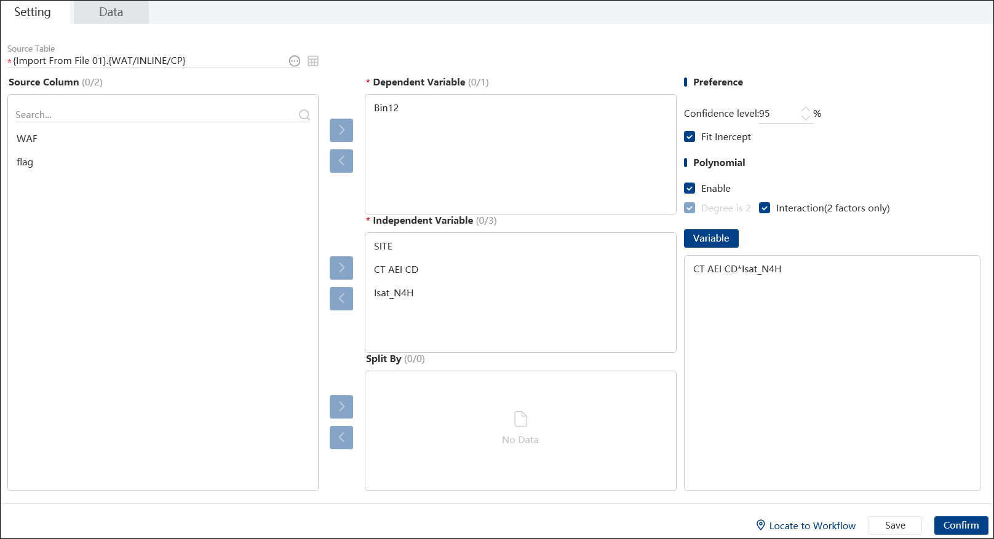

Data
结果集分为7个页签：【Regression Model】、【Regression Coefficient】、【Weight Analysis】、【Variance Analysis】、【Residuals Chart】、【Residuals】和【VIF】。

【Regression Model】：表格中列举Regression Equation回归方程、S模型描述响应值（S越低，响应越高）、R-Squared R平方、Adjusted R-Squared调整后R平方。
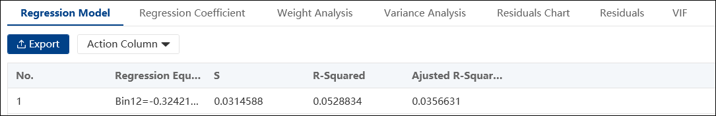
【Regression Coefficient】：表格中列举各自变量的回归系数。
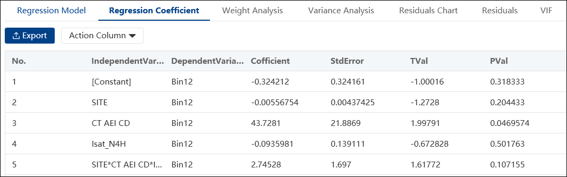
【Weight Analysis】：表格中列举各自变量对因变量的权重分析结果。
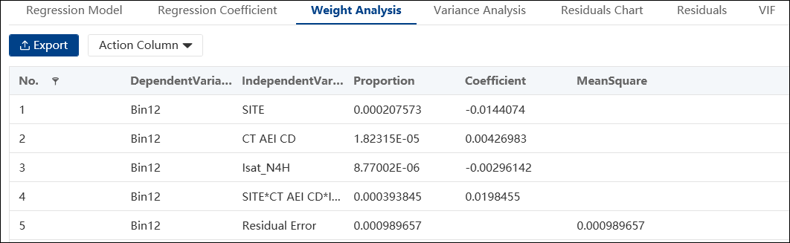
【Variance Analysis】：表格中列举因变量的分析结果，包含DF总自由度（数据中的信息量）、Sum of Squares平方和（Regression量化模型中每个项解释的变异，Residual Error 量化预测变量无法解释的数据中的变异，Total 量化数据中的总变异）、Mean Squares均方（度量一个项或模型解释的变异量）、FVal和PVal F值和P值。
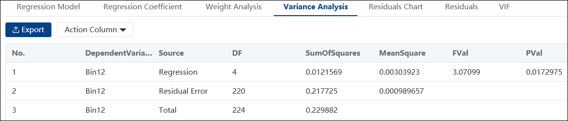
【Residuals Chart】默认显示Residuals Analysis的4个chart，分别是“NPP”残差正态概率图、“Histogram”残差直方图、“Versus Fit”残差vs拟合值散点图和“Versus Order” 残差vs观察值顺序图。双击缩略图显示单张chart，鼠标悬停在chart上显示详细信息。界面上方“Split by”栏位可以下拉切换分组，“Response Variable”下拉切换不同的因变量。X和Y Axis下拉选择不同主成分作为Score Plot和Loading Plot的XY轴变量。
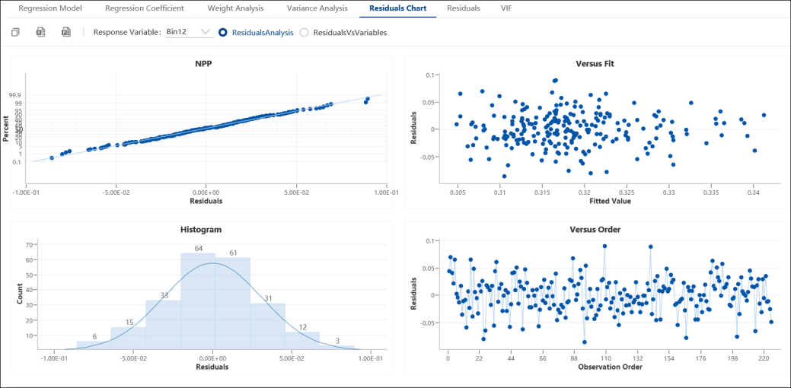
点击“ResidualVsVariable”切换至残差与变量的散点图，X Axis下拉选择不同的变量作为X轴。
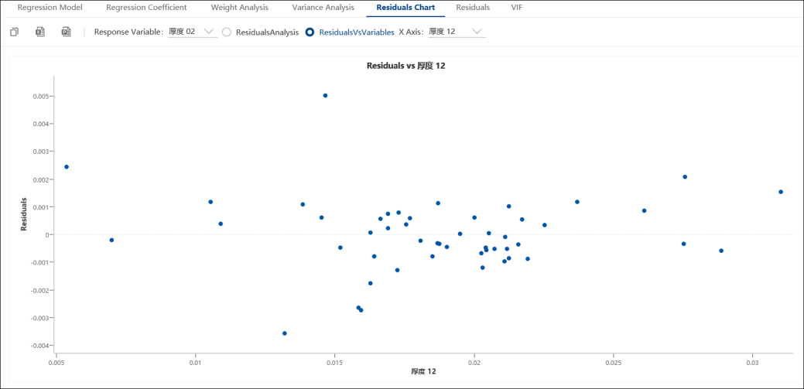
【Residuals】：表格中列举各自变量与因变量对应的残差和标准残差值。
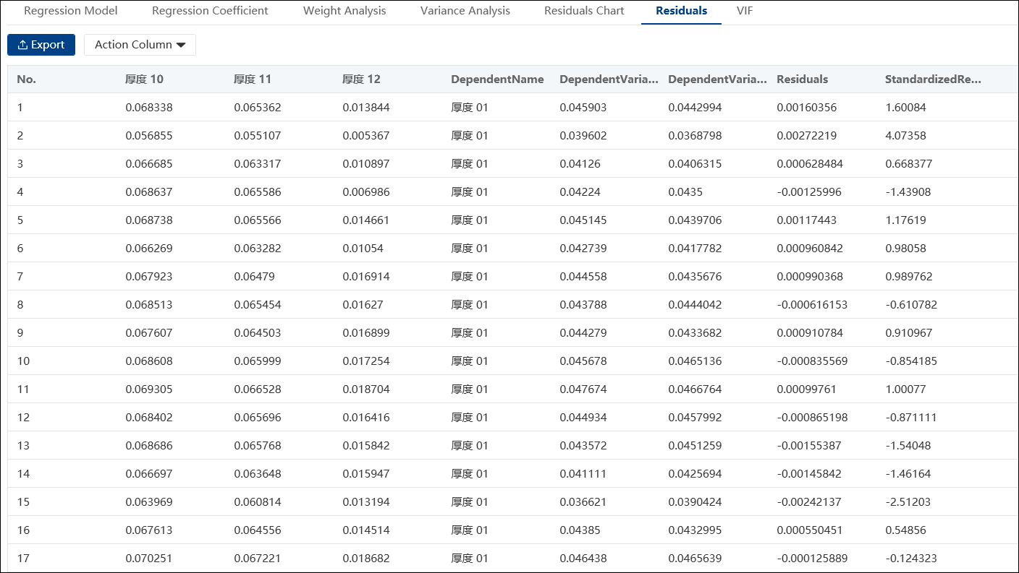
【VIF】：表格为自变量共线性参考值。当VIF>10时，表示该自变量共线性程度高，建议排程该自变量后再建立模型。
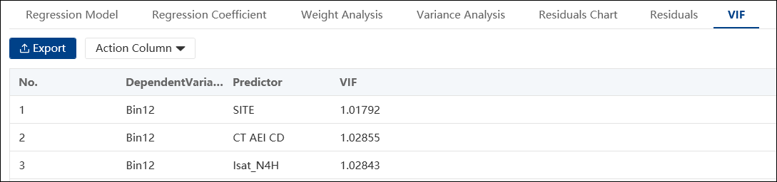

Chart Builder

Trend

Setting设置
“Basic Setup”基础设置页签
单击“Source Table”栏位选择其它Block的源数据表，点击【OK】确认。单击图标，打开模态弹窗，展示该表数据。
“Source Column”为源数据表字段，“X-Axis Variable” 为X轴变量栏位，“Y-Axis Variable”和“Y1-Axis Variable”为两个Y轴变量栏位。点击   按钮将源数据字段分配到变量栏位中进行设置。勾选“Draw chart for each variable”后可以对每个字段单独绘制图表。右侧“Sorting”栏位勾选X轴排序依据，并可下拉选择“Ascending”正序或“Descending”倒序。还可以通过“Operation” 按钮对排序依据进行调整。
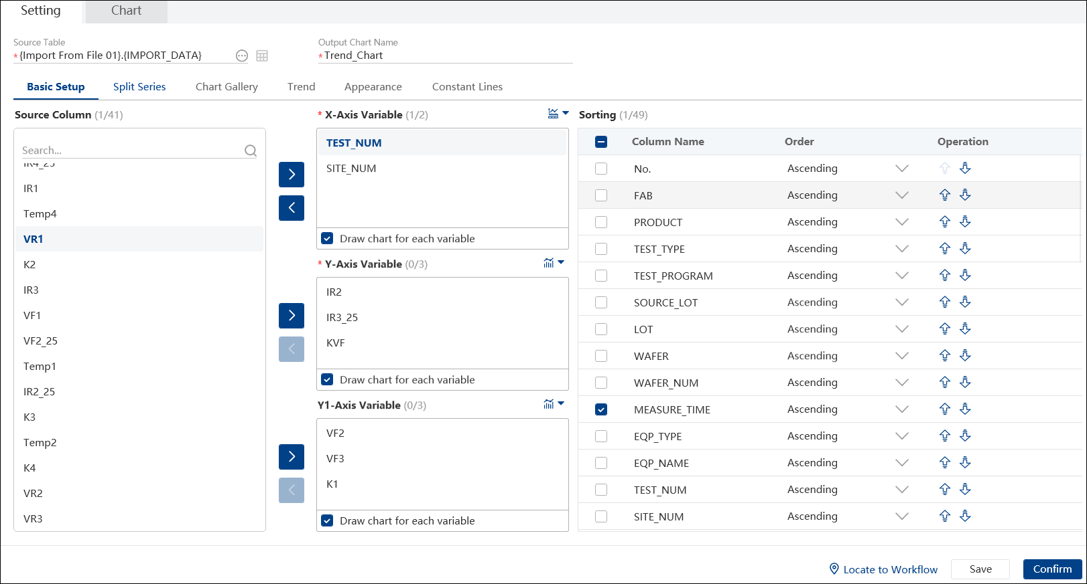

“Split Series”分系列页签
点击   按钮将源数据表字段分配到目标栏位中进行设置，按照所选字段拆分为不同系列图例绘制图表。点击“Include or not Operation”开关按钮对系列进行筛选，还可以通过“Operation” 按钮对系列排序进行调整。
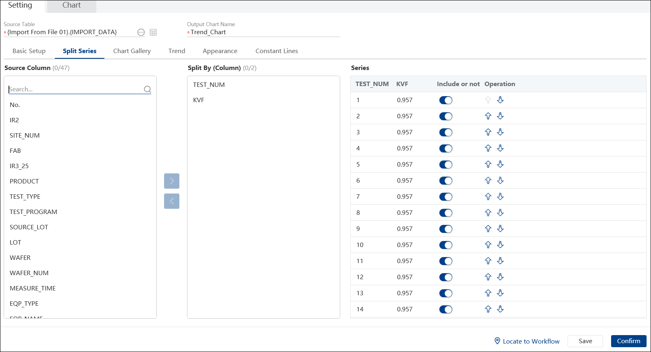

“Chart Gallery”分图页签
点击   按钮将源数据表字段分配到目标栏位中进行设置，按照所选字段拆分为不同图表。点击“Include or not Operation”开关按钮对图表进行筛选，还可以通过“Operation” 按钮对图表排序进行调整。
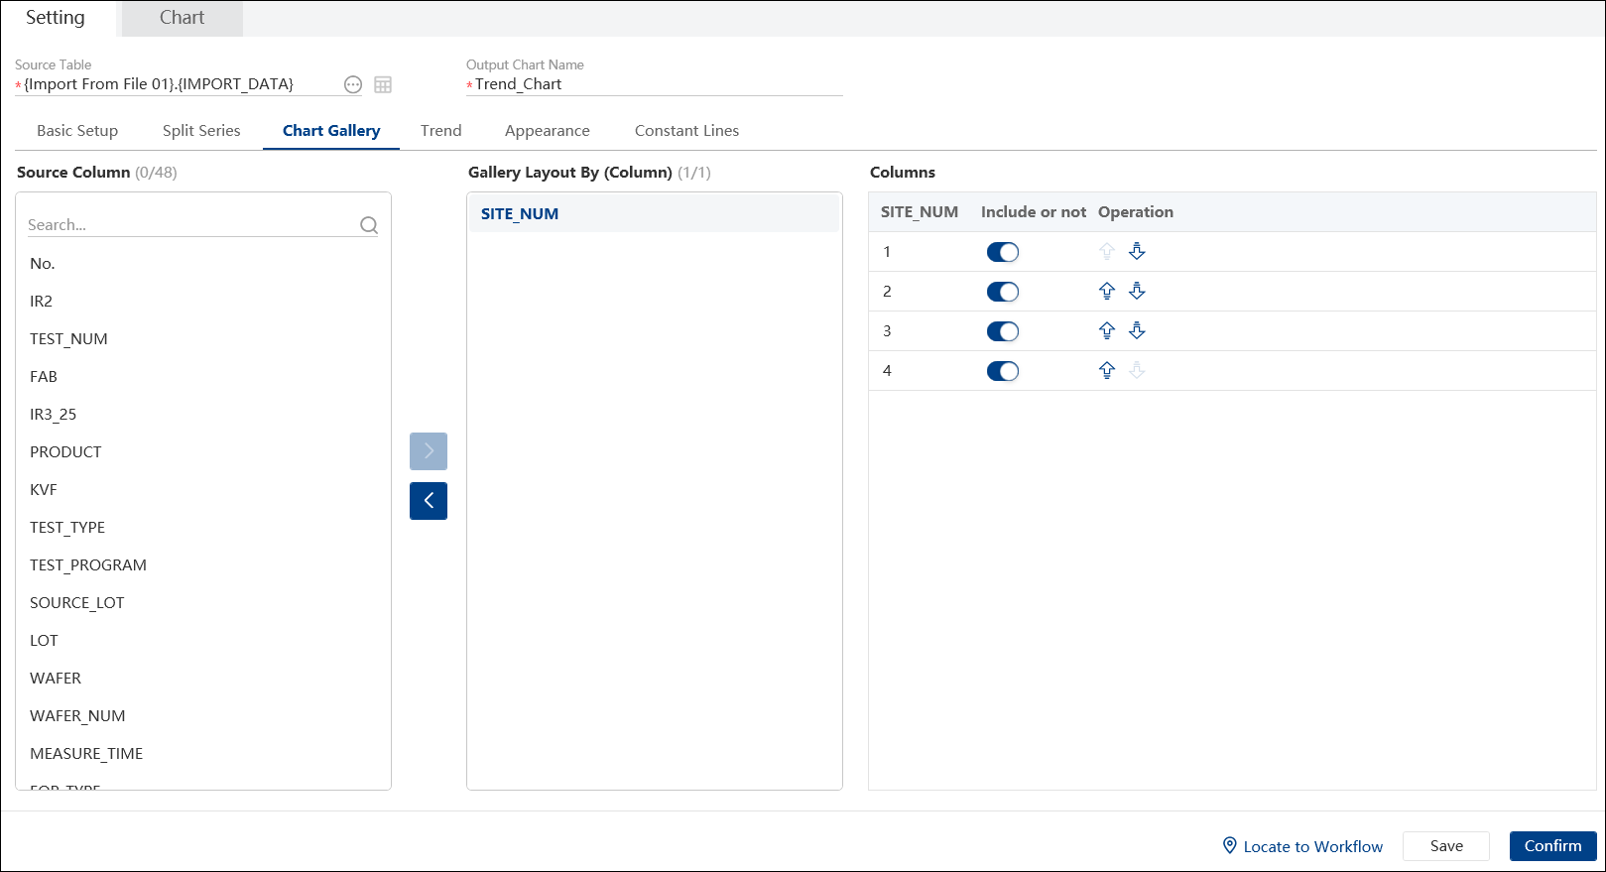

“Trend”趋势图页签
勾选“Display Mean +/- N*Sigma Lines N=_”，是否显示平均值+/- N*标准差线，点击箭头或手动输入对N进行编辑。
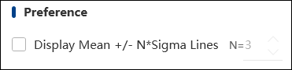

“Appearance”外观设置页签
分别对图例、标题、子标题以及轴的设置
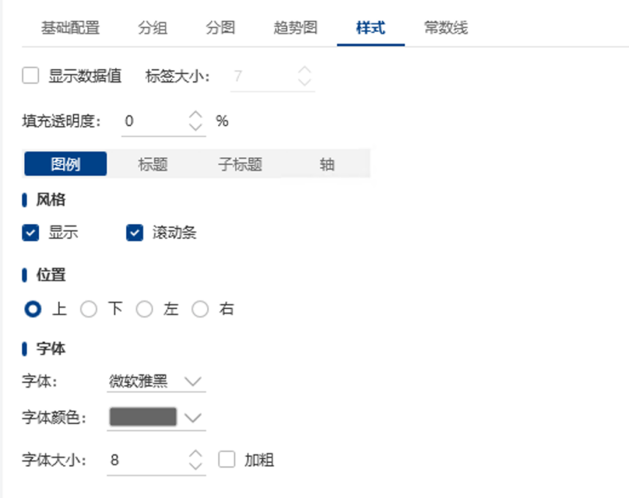
图例：
【风格】:是否展示图例，以及当图例过多的时候是否启用滚动条
【位置】：图例的位置
【字体】：图例的样式设置：字体、字号、字形、颜色等
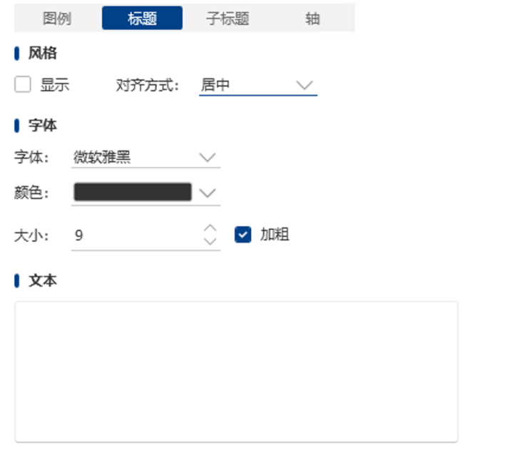
标题/子标题：
【风格】：是否展示图例，以及当图例过多的时候是否启用滚动条
【字体】：图例的样式设置：字体、字号、字形、颜色等
【文本】：可在输入框中填写标题
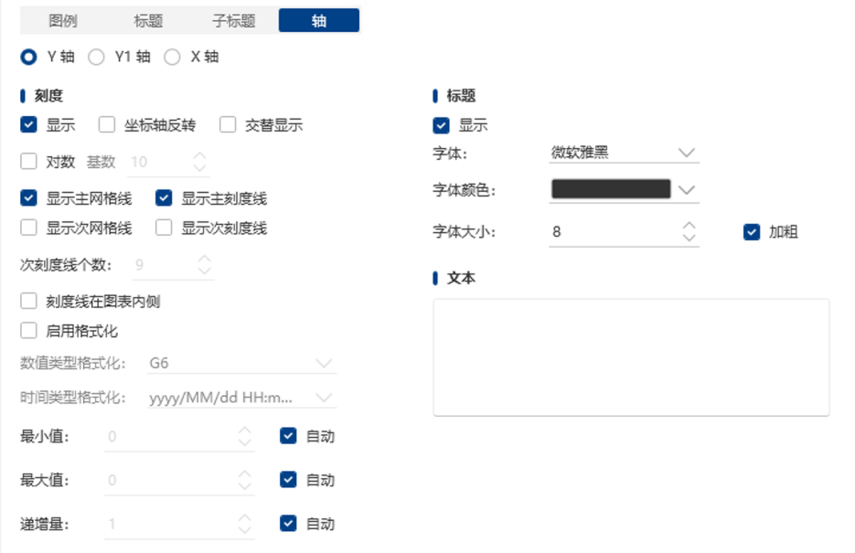
轴：
可依次对Y轴、Y1轴、X轴分别设定
【刻度】：是否显示、坐标轴反转、刻度值交替显示、是否采用对数显示、刻度线样式展示、刻度线位置、启用格式化
【数值类型格式化】：F1～F3（小数点后保留1，2，3位）P0～P3（百分数格式，保留0，1，2，3位数），G6（从左到右只保留6位有效数），0.E+00～0.000E+00（科学计数法）
“Constant Lines”常数线页签
点击【+Add】按钮添加新常数线，在弹出窗口对常数线的数值、命名、坐标轴、线条宽度/类型/颜色等进行设置。其中数值来源分为自定义（User Define）和字段（From Data）。选择自定义需手动输入数值，选择来源于字段，下拉选择源数据表内的数值字段作为常数线数值并以该字段命名该常数线，常数线数值默认取该字段第一个数值。
弹窗底部可勾选动态常数线【Dynamic Constant Line】，此时常数线数值随X轴变量动态取值。点击【OK】确认新增或【Cancel】取消。
选中一条已有的常数线，点击【Updata】更新常数线设置，点击【Delete】按钮删除。
设置完成后，点击【Save】保存，点击【Confirm】确认绘制图表。
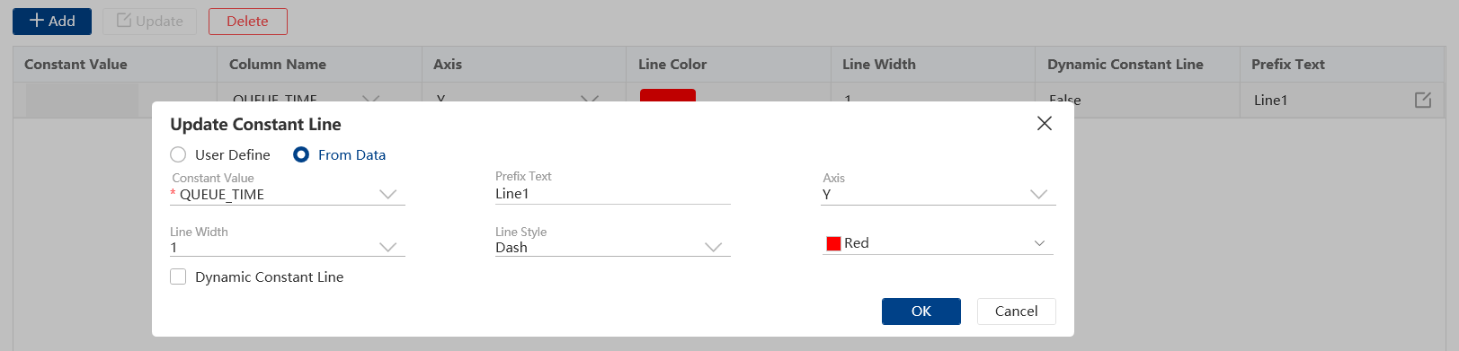

Chart结果页
多张图默认以4x4矩阵进行Gallery缩略图分页展示，双击任意缩略图浏览单张chart。框选chart内容进行放大缩小浏览。鼠标悬停在数据点上显示其详细数据。
上方栏位显示生成Chart总数和页数，点击箭头图标切换页码，或手动输入页码点击图标进行跳转。
点击图标设置缩略图排列方式。
点击图标复制当前页面chart。
点击Excel和PPT图标，生成对应格式的文件导出。
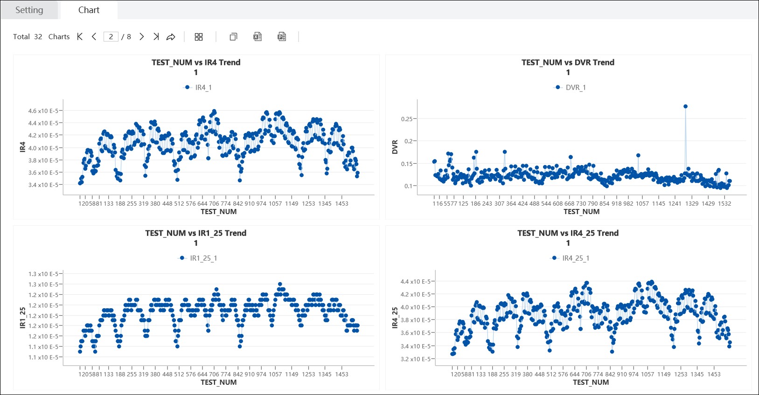

Time Series Plot

Setting设置

“Basic Setup”基础设定/“Split Series”分系列/“Chart Gallery”分图/“Appearance”外观和“Constant Lines”常数线等页签设置参考2.3.6.1。

“Time Series Plot”时间序列图页签
勾选“Display Mean +/- N*Sigma Lines N=_”，是否显示平均值+/- N*标准差线，点击箭头或手动输入对N进行编辑。
勾选“Show Series Marks”是否显示数据字段，点击“Font Size”箭头或手动输入对字体大小进行编辑。
“Pointer Size”点击箭头或手动输入对数据点大小进行编辑。
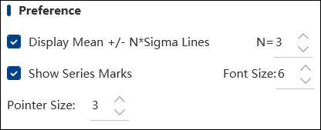

Chart结果页
结果页设置参考2.3.6.1。

Box Plot

Setting设置
“Basic Setup”基础设定/“Split Series”分系列/“Chart Gallery”分图/“Appearance”外观和“Constant Lines”常数线等页签设置参考2.3.6.1。

“BoxPlot”箱线图页签
Preference偏好
勾选“Display Data Point”，是否数据点，包括【All Data】所有数据，【NonOutlierOnly】去除异常值和【OutlierOnly】仅显示异常值。
勾选“Display Mean +/- N*Sigma Lines N=_”，是否显示平均值+/- N*标准差线，点击箭头或手动输入对N进行编辑。
Whisker Setting 箱线图线须计算方式
包括 “Min/Max in all of data points”数据最小值/最大值，“NonOutlier range [Q1-k*IQR, Q3+ k*IQR”未离群范围Q1/Q3 -/+ k*四分位距，“Percentiles [k%, (100-k)%]”百分位数，“Mean +/- k*SD [mean-k*SD, mean+k*SD]”平均值+/- k*标准差

Box Setting 箱线图箱计算方式
包括“Percentiles [k%, (100-k)%]”百分位数，“Mean +/- k*SD [mean-k*SD, mean+k*SD]”平均值+/- k*标准差

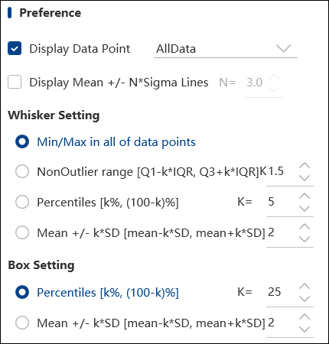

Chart结果页
结果页设置参考2.3.6.1。

Scatter Plot

Setting设置

“Basic Setup”基础设定/“Split Series”分系列/“Chart Gallery”分图/“Appearance”外观和“Constant Lines”常数线等页签设置参考2.3.6.1。

“ScatterPlot”散点图页签
Preference偏好
“Pointer Size”点击箭头或手动输入对数据点大小进行编辑。
勾选“Hide Pointer”隐藏数据点，“Pointer without Filling”数据点无填充，“Connect Line”连接数据点，“Constant is Zero (no intercept)”常数项为0（无截距）等对散点图进行设置。
Regression Model 回归模型
可选择“None”无/“Linear”线性/“Quadratic”二次/“Cubic”三次等回归拟合模型。
默认分别计算各分组的回归线，勾选“Display single regression line for all data”后，全部数据一起计算回归。
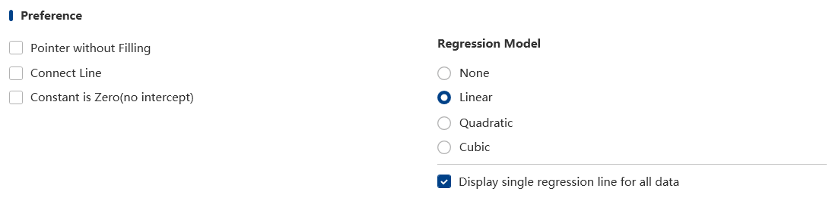

Chart结果页
结果页设置参考2.3.6.1。

Scatter Plot Matrix

Setting设置
“Basic Setup”基础设定/“Split Series”分系列/“Chart Gallery”分图/“Appearance”外观和“Constant Lines”常数线等页签设置参考2.3.6.1。

Chart结果页
结果页设置参考2.3.6.1。
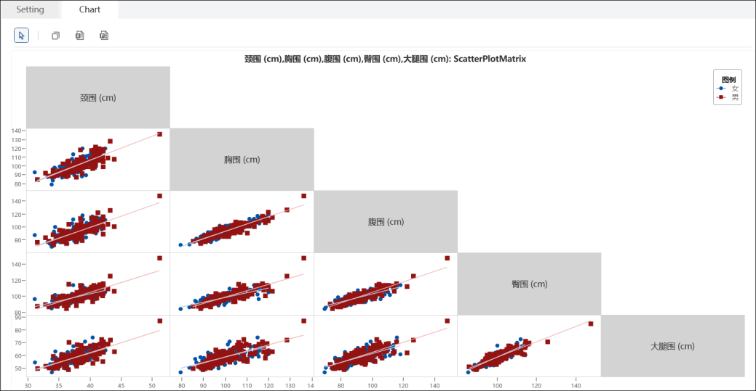

Scatter Plot 3D

Setting设置
“Split Series”“Chart Gallery”分图和 “Appearance”外观等页签设置参考2.3.6.1。

“Basic Setup”基础设置页签
“Source Column”为源数据表字段，点击   按钮将源数据字段分配到X&Y&Z变量栏位中。
Preference偏好
Point Size默认为3，可自定义设置。
Show Baseline默认不勾选，勾选后chart显示基线，并可以对基线宽度进行编辑。
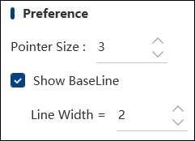

Chart结果页
结果页设置参考2.3.6.1。
鼠标左键点击图表长按拖动，可以旋转坐标轴和Chart。
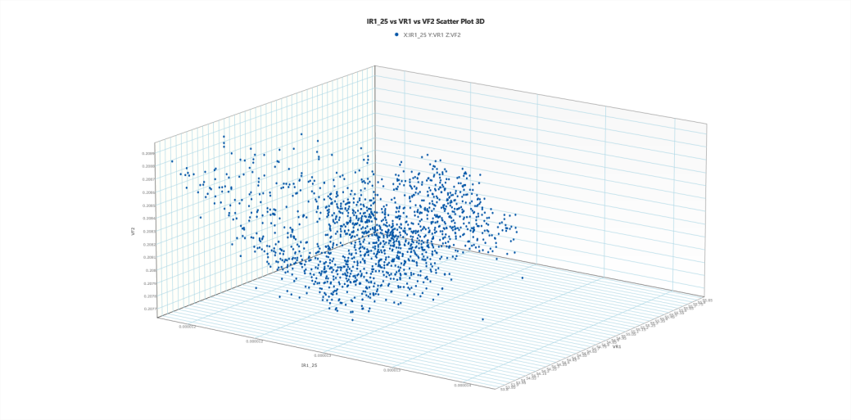

CDF Plot

Setting设置
“Basic Setup”基础设定/“Split Series”分系列/“Chart Gallery”分图/“Appearance”外观和“Constant Lines”常数线等页签设置参考2.3.6.1。

“CDFPlot”累积分布图页签
Preference偏好
“Trend Line Visible”显示线性趋势线，“Fitting Line Visible”显示拟合线，“Show nomality test P-Value for each series”显示各系列的正态检验P值。
“Show Data Point” 显示数据点设置包括：“Fill Data Point Pointer Size”填满数据点，点击箭头或手动输入对数据点大小进行编辑，“Draw Line To Link Points”画数据点连线，“Draw Line To Stairs”画楼梯线，“Show N value in series”显示各系列N值等。
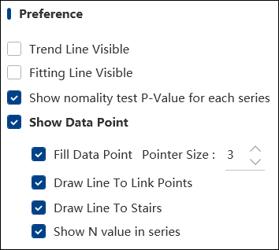

Chart结果页
结果页设置参考2.3.6.1

Normal Probability Plot

Setting设置
“Basic Setup”基础设定/“Split Series”分系列/“Chart Gallery”分图/“Appearance”外观和“Constant Lines”常数线等页签设置参考2.3.6.1。

“Normal Probability Plot”正态分布图页签
Preference偏好
“Trend Line Visible”显示线性趋势线， “Show nomality test P-Value for each series”显示各系列的正态检验P值。
“Show Data Point” 显示数据点设置包括：“Fill Data Point Pointer Size”填满数据点，点击箭头或手动输入对数据点大小进行编辑，“Draw Line To Link Points”画数据点连线，“Draw Line To Stairs”画楼梯线，“Show N value in series”显示各系列N值等。
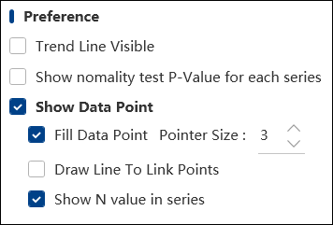

Chart结果页
结果页设置参考2.3.6.1。

Pareto

Setting设置

“Chart Gallery”分图和“Appearance”外观等页签设置参考2.3.6.1。

“Basic Setup”基础设置页签

Event Variable(X-Axis) X轴变量
选择“Simple”单一数列或“Stacked”分数列堆栈显示

Preference偏好
下拉选择“CountsOrSumsForGroupsOfCases” 案例组计数或求和 或者“SumsOfSeperateVariable”
分离变量求和，勾选和手动设置“Display Top _Values”显示前N项值

“Preference”选择“CountsOrSumsForGroupsOfCases”时，Bar Variable(Y-Axis)可选变量计数或求和。选择求和时，下拉选择源数据表内变量作为求和依据。
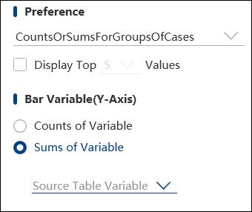

Chart结果页
结果页设置参考2.3.6.1。

Histogram

Setting设置

“Basic Setup”基础设定/“Split Series”分系列/“Chart Gallery”分图/“Appearance”外观和“Constant Lines”常数线等页签设置参考2.3.6.1。

“Histogram”直方图页签
Preference偏好
勾选“Show as Horizontal Histogram”显示水平直方图。勾选“Display Mean +/- N*Sigma Lines N=_”，是否显示平均值+/- N*标准差线，点击箭头或手动输入对N进行编辑。“Show nomality test P-Value for each series”显示各系列的正态检验P值。“Show normality curve above histogram bar”显示正态分布曲线。“Bar Transparency”直方图透明度可自定义设置。
Dsiplay Content显示内容
“Histogram Bar Only”仅显示直方图，“Normal Curve Only”仅显示正态分布曲线，“Both”显示直方图和正态分布曲线
“Display Y-Axis by”可选择Y轴单位为Value数值或Percentage百分比
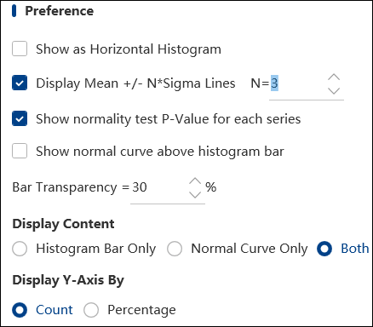

Chart结果页
结果页设置参考2.3.6.1。

Pie

Setting设置

“Chart Gallery”分图和 “Appearance”外观等页签设置参考2.3.6.1。

“Basic Setup”基础设置页签
Preference偏好
下拉选择“Summaries For Groups of Cases” 以组为单位对数据进行概述或者“Summaries of SeperateVariable” 以变量为单位对数据进行概述。勾选“Display Top _ Values”是否显示前N位的值，“View 3D”3D视图，“Rotation Angle”旋转角度自定义。
Series Marks图例
“Category & Frequency & Percentage”显示直类别&频率&百分比，“Category & Frequency” 显示直类别&频率，“Category & Percentage”显示直类别&百分比。
“Slice Variable”变量值定义选择“Counts of Variable”变量计数或“Sums of Variable”变量求和。选择求和时，下拉选择源数据表变量作为求和依据。
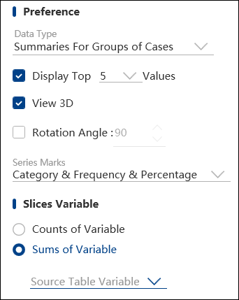

Chart结果页
结果页设置参考2.3.6.1。

Surface Plot

Setting设置
“Chart Gallery”分图和 “Appearance”外观等页签设置参考2.3.6.1。

“Basic Setup”基础设置页签
“Source Column”为源数据表字段，点击   按钮将源数据字段分配到X&Y&Z变量栏位中进行设置。Surface Plot图例
“Surface style”曲面图样式可以选择“Solid”实心填充或“Wireframe”线框。
“Color”颜色可以选择“Rainbow”彩虹色或“Single Color”单一颜色。
“Mesh for Surface”设置X和Y轴方向上网格的数量，数量越大chart分辨率越高。
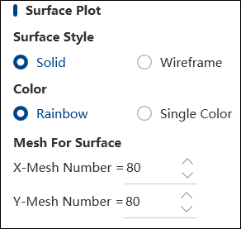

Chart结果页
结果页设置参考2.3.6.1。
鼠标左键点击图表长按拖动，可以旋转坐标轴和Chart。
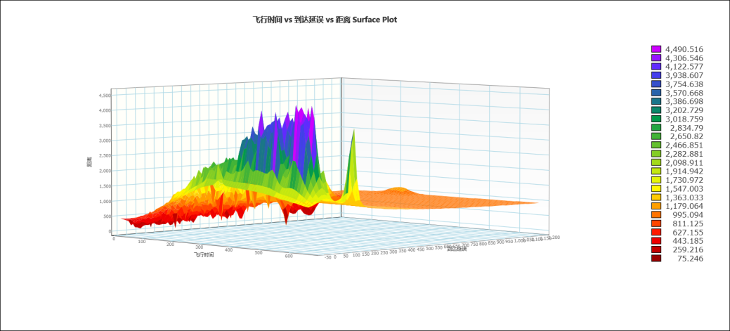

Contour Plot

Setting设置
“Chart Gallery”分图和 “Appearance”外观等页签设置参考2.3.6.1。

“Basic Setup”基础设置页签
“Source Column”为源数据表字段，点击   按钮将源数据字段分配到X&Y&Z变量栏位中进行设置。
“Color”颜色可以选择“Rainbow”彩虹色或“Single Color”单一颜色。
“Mesh for Surface”设置X和Y轴方向上网格的数量，数量越大chart分辨率越高。
勾选“Display Data Point”显示数据点，自定义数据点大小。
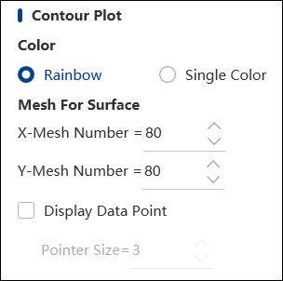

Chart结果页
结果页设置参考2.3.6.1。
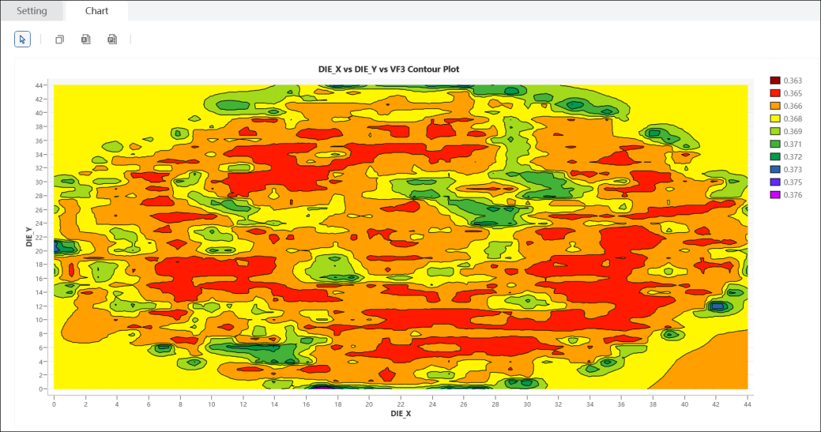

Workflow

Flow Decision

Setting
界面分左中右三个部分，左右为Condition1和2，Condition分为“Data Selection”数据选择和“Manual Input”手动输入。“Data Selection”下通过“Source Field”栏位选择源字段，Action栏位选择针对源字段的操作，包括“First、Max、Min、Avg、Count”等。当源字段为不同类型时，Action栏位下拉选项有所区别。“Manual Input”下手动输入数据。Condition条件确定后，下方“Value of Condition1(2)”栏位会自动计算当前结果供参考。当出现Condition1和Condition2不同数据类型时会在页面下方提示。

界面中间是Operator运算栏位，下拉选项包括“>、>=、=、<、<=、In、Between”（选择“Between”时，Condition2需要选择两个源字段与Action或者两个手动输入值）。

设置完成后点击【Confirm】确认。
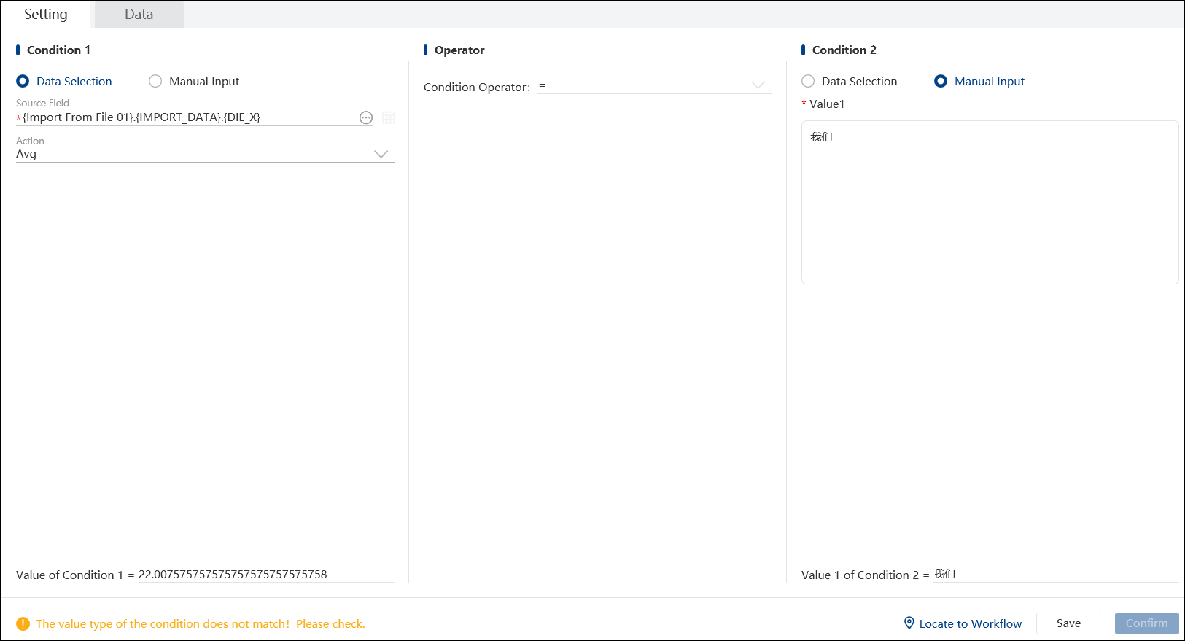

Data
结果输出为False或Ture。
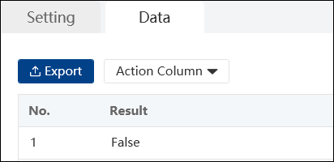
在Workflow工作流模式下，根据Flow Decision的结果True或False，可以分别连接到不同的block作进一步分析。
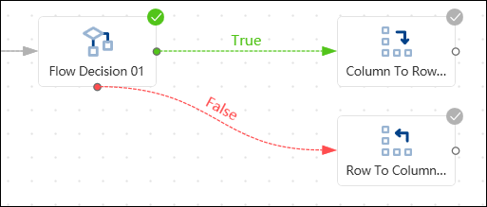

Mode
共有三个模式：“Navigator Mode”领航模式，“Workflow”工作流模式，“Report Mode”报告模式。
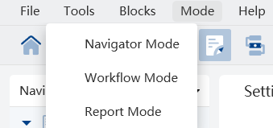

或者点击工具栏快捷图标进入不同的模式。
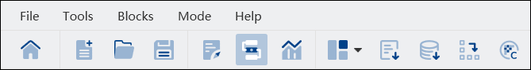

Navigator Mode
领航模式下，左侧区域为每个block堆叠的结构树，界面右侧为Setting和结果集。新增的block按序添加到结构树下方。左键点击block名或block结果集切换到对应界面进行浏览操作。右键点击block对其进行“Rename”重命名或“Delete”删除操作。点击block结构树上方Navigator下拉箭头，对结构树进行“Collapse”折叠或“Expand”展开。

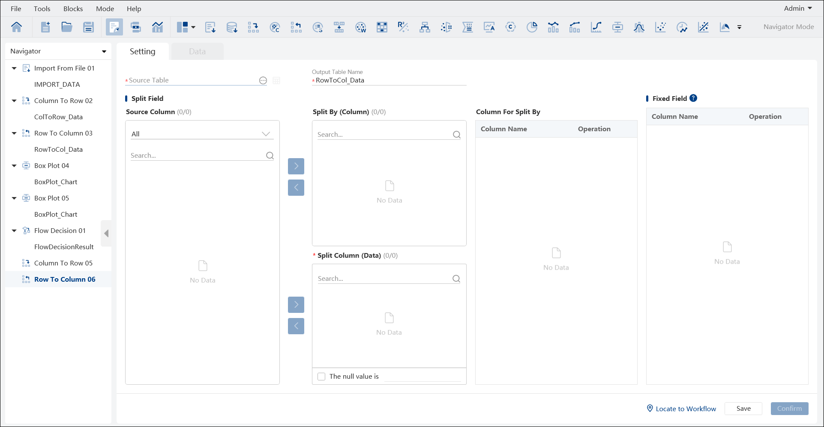

Workflow Mode
工作流模式下，左侧区域为Block区域，每个block的缩略图按分类排列。点击上方workflow下拉箭头，对Block区域进行“Collapse”折叠或“Expand”展开。“Search”栏位可以关键词搜索快速定位block。

右侧为画布区域，现有的脚本以图标流程图的形式展现在画布上，通过左键点击拖拉的方式将左侧的block新增到脚本流程图内，或者在菜单栏工具栏点击block添加进脚本流程图内。双击block，进入其setting设置界面。点击右下角返回工作流模式。流程图内block间由连接线连接，Block间没有数据集联系时连接线为虚线，有数据集联系时连接线为实线。画布上方三个按钮分别为Block竖向排版、横向排版、整理画布布局。
画布中每个Block右上角显示对应的状态标识：执行成功，待执行，执行失败。
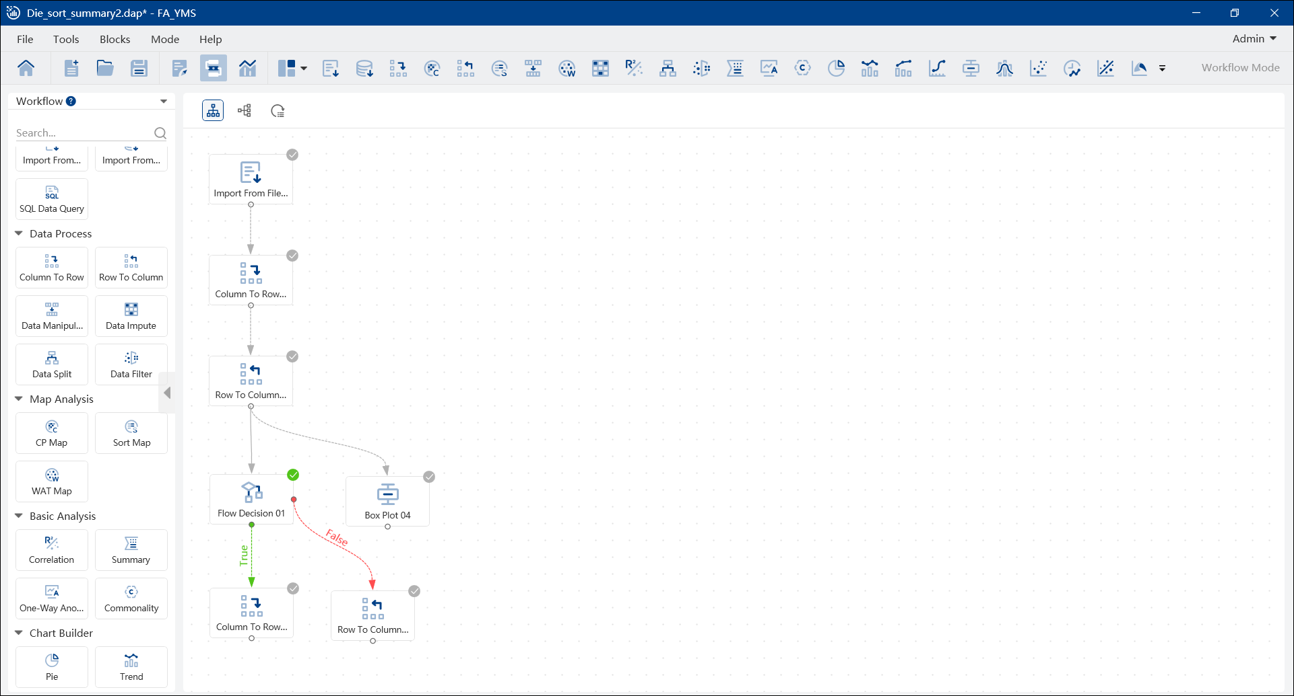

在Block或画布上点击右键弹出菜单：
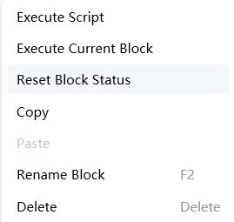
【Execute Script】执行脚本即执行所有Block；
【Execute Current Block】执行当前Block；
【Reset Block Status】重置所选Block为“待执行”状态；
【Copy】复制所选Block，包括设置内容和Data/Chart结果集；
【Paste】粘贴Block；
【Rename Block】重命名Block；
【Delete】删除Block；

Report Mode
打开报告模式首先需要选择报告模版，分为Excel、CSV和PowerPoint三种。 根据所要生成的报告类型选择报告模版，点击【Create Report】。
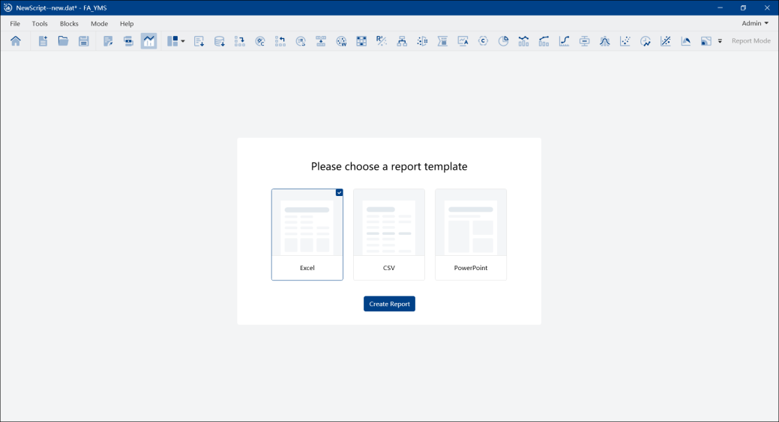

Report-Excel
创建一个Excel模版首先在页面右侧选择一个Layouts模版，模版包括【Single Table/Chart/Map】单张表格/图表/Map、【Table+Chart/Map】表格+图表/Map、【Chart/Map+Chart/Map】图表/Map+图表/Map。选择模版后在左侧Elements选择需要放入报告的Block结果集，以拖拽的方式将结果集拖入中间展示区域。鼠标悬浮在Element上显示名称和删除按钮。点击Sheet和Report名称后的按钮添加页面或者报告。
页面上方编辑“Report Name”报告名称、勾选“Add Time Suffix”是否添加时间后缀，选择“Report Type”报告文件类型、以及设置输出路径等。
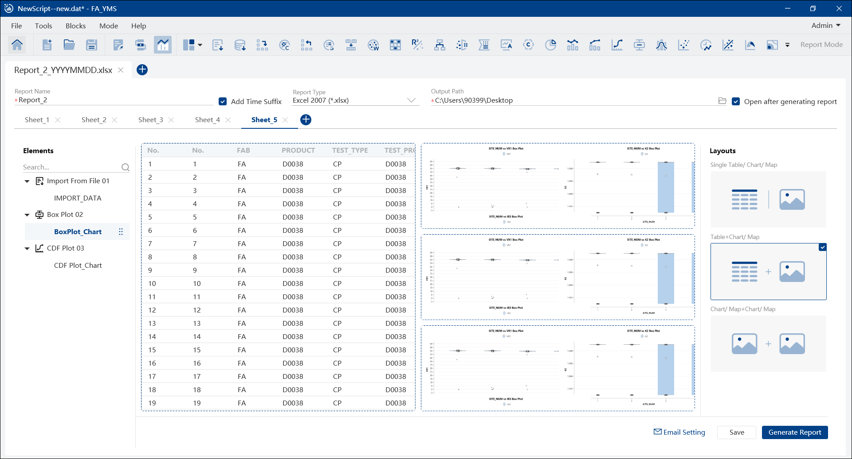
页面下方【Email Setting】内设置邮件内容，定义收件人、抄送、主题、内容等，并可将报告以附件/链接/输出路径等形式在邮件内发送。
设置完成后，点击【Generate Report】生成报告并执行邮件设置。
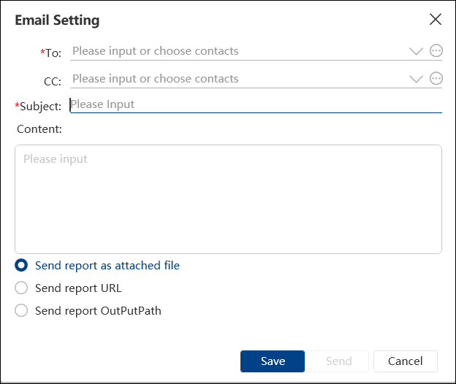

Report-CSV
设置参考2.4.3.1。
区别于Excel报告，CSV报告没有模版供选择，且无法新增sheet，可拖拉的元素仅支持Data类型结果集，不支持Chart和Map。
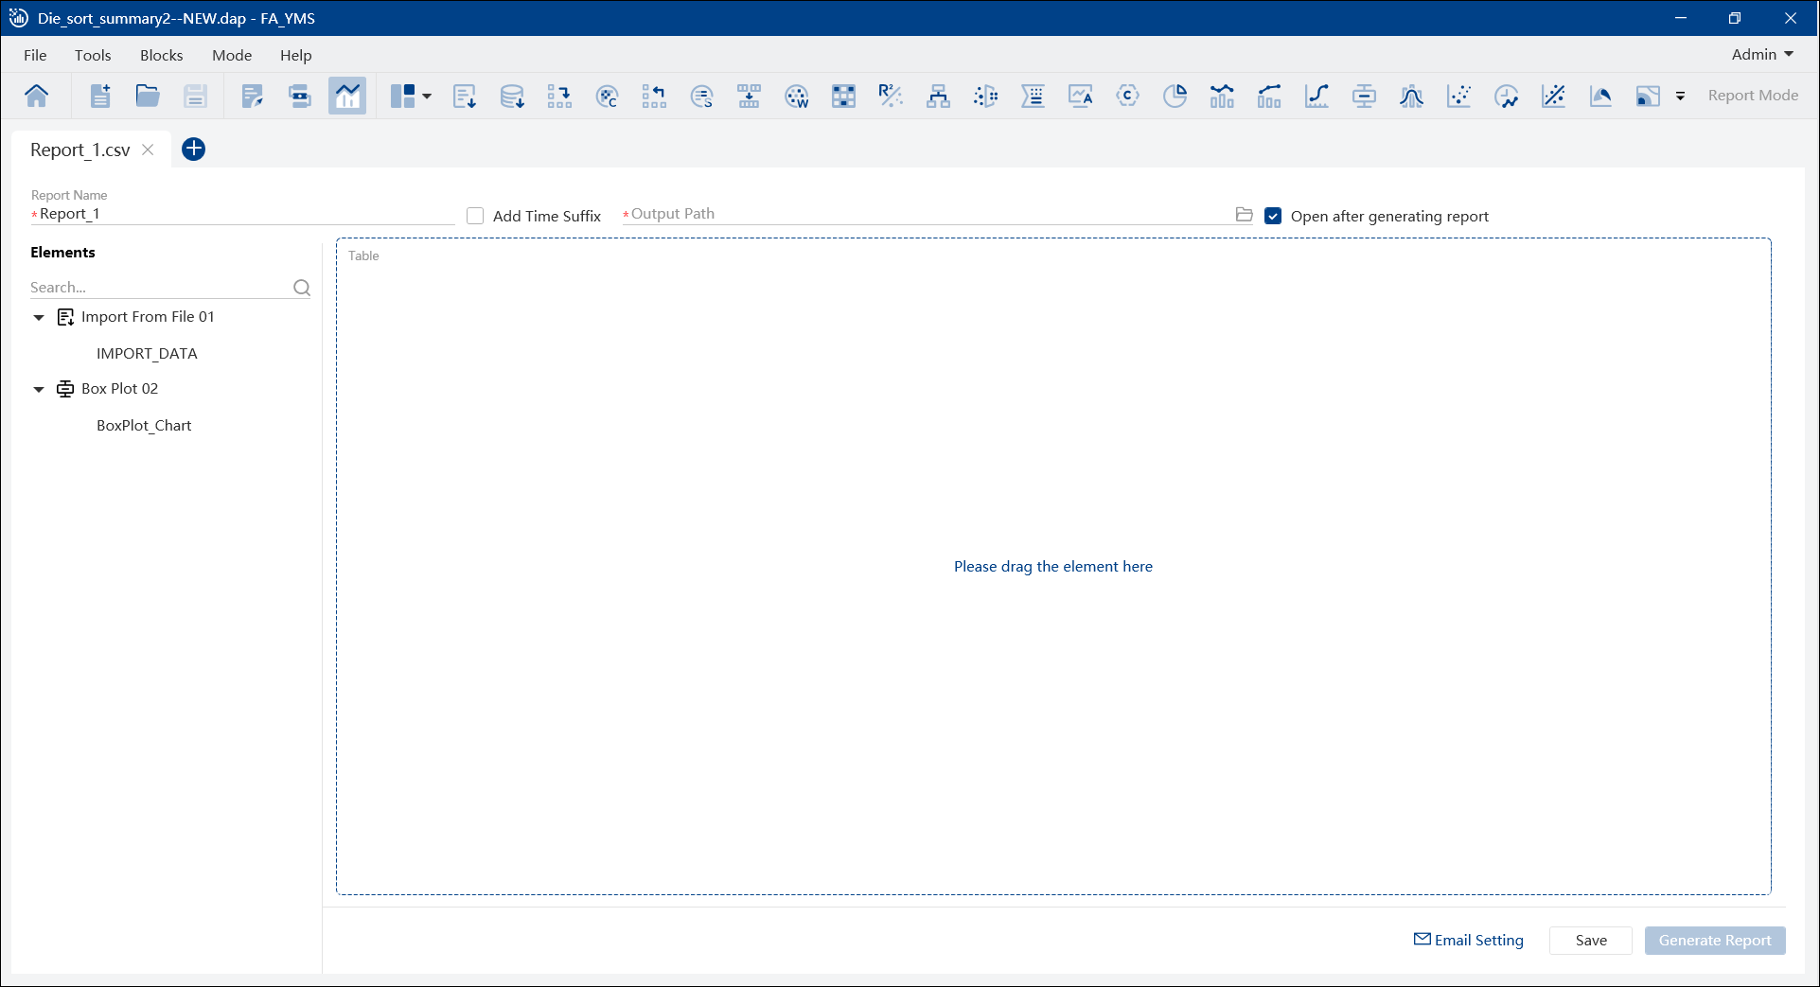

Report-PowerPoint
设置参考2.4.3.1。
区别于Excel报告，PPT报告每个page内可以添加标题Title与Sub Title副标题，导出格式支持转为PDF（Save as PDF），并可以勾选低像素图像（Low Quality Image）减少空间占用。
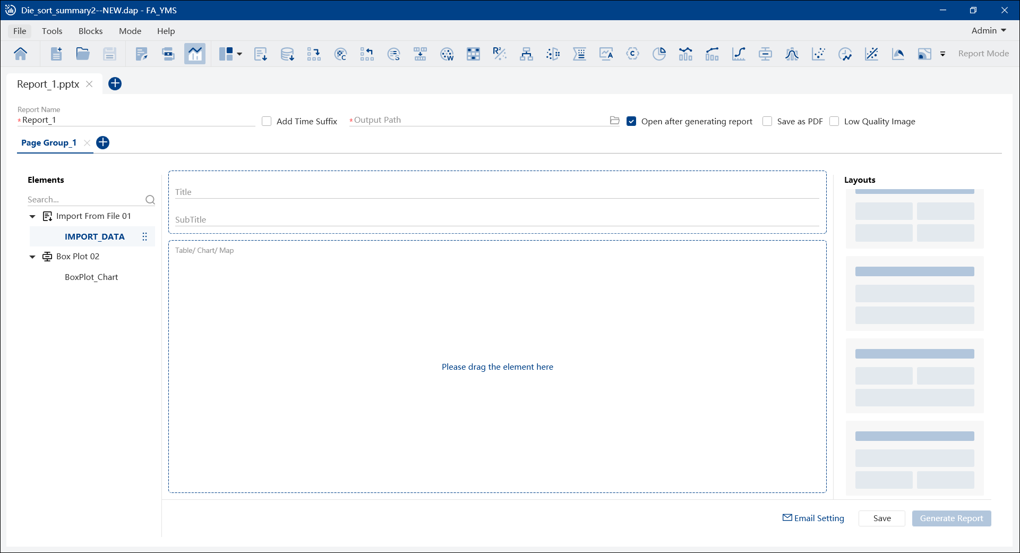

Language
点击菜单栏“Language”字段出现下拉框，可以选择“英语”或 “中文（简体）”。
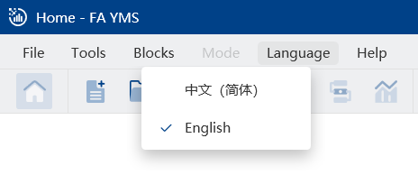
点击完成后，应用重启，切换语言。

Image Buffer
在表格、Chart上通过右键菜单，或者Chart上方功能图标，将当前页面内容以图片形式暂存至Image Buffer（图片缓存区），然后统一导出为Excel/PPT文件；
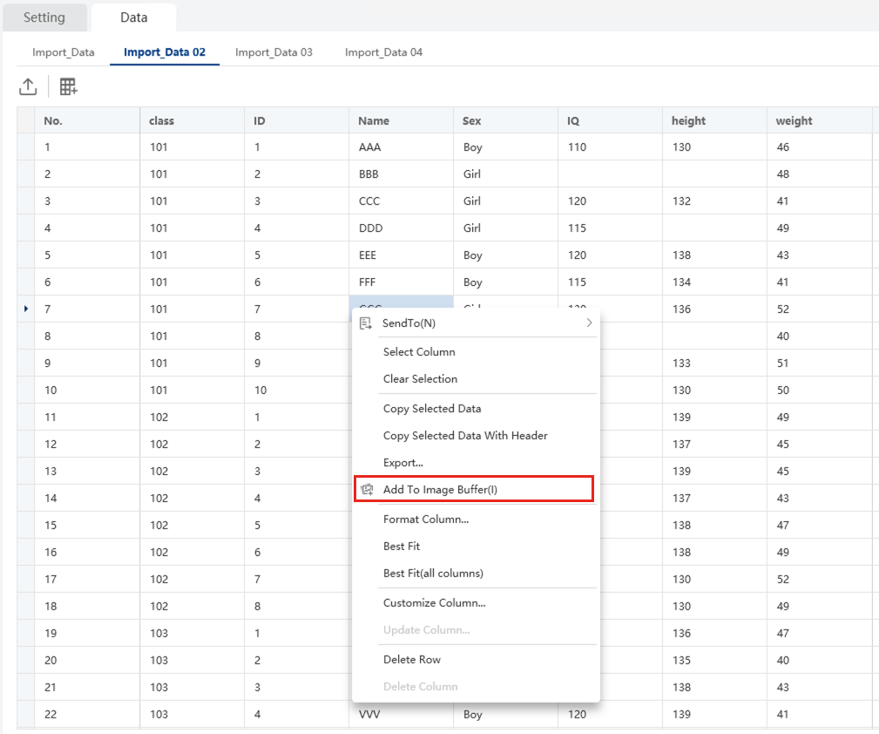
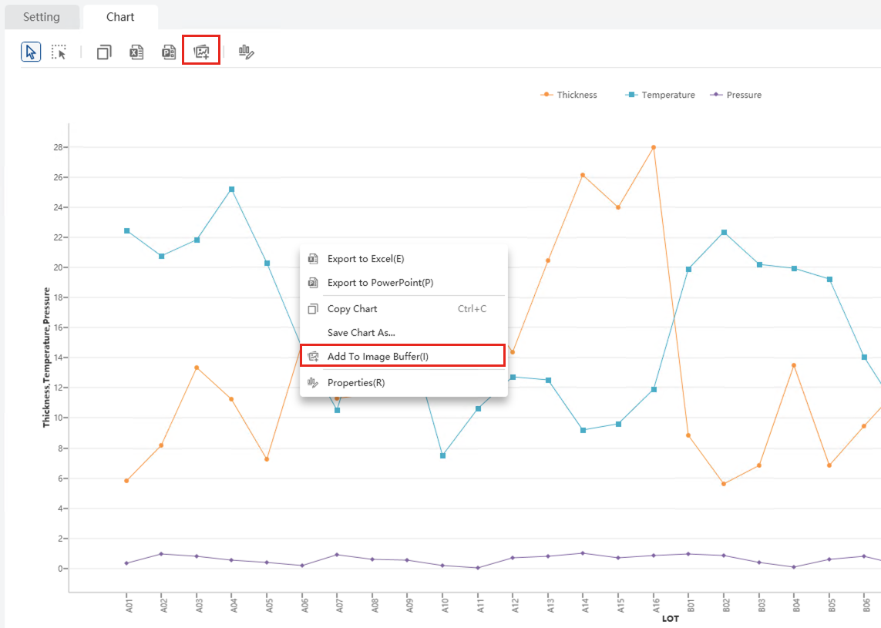

Image Buufer入口放置在功能区，如下图所示；
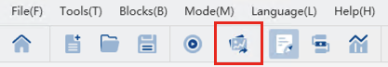

当Image Buffer中有图片时，其图标右上角显示图片数量；重启YMS系统会清空Image Buffer中的图片。
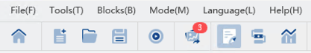
在Chart gallery中选择Add to image buffer，则代表将当前页的所有图汇总为一张图片，如果需要单张图表加入image buffer，需双击单图后右键/快捷图标操作。
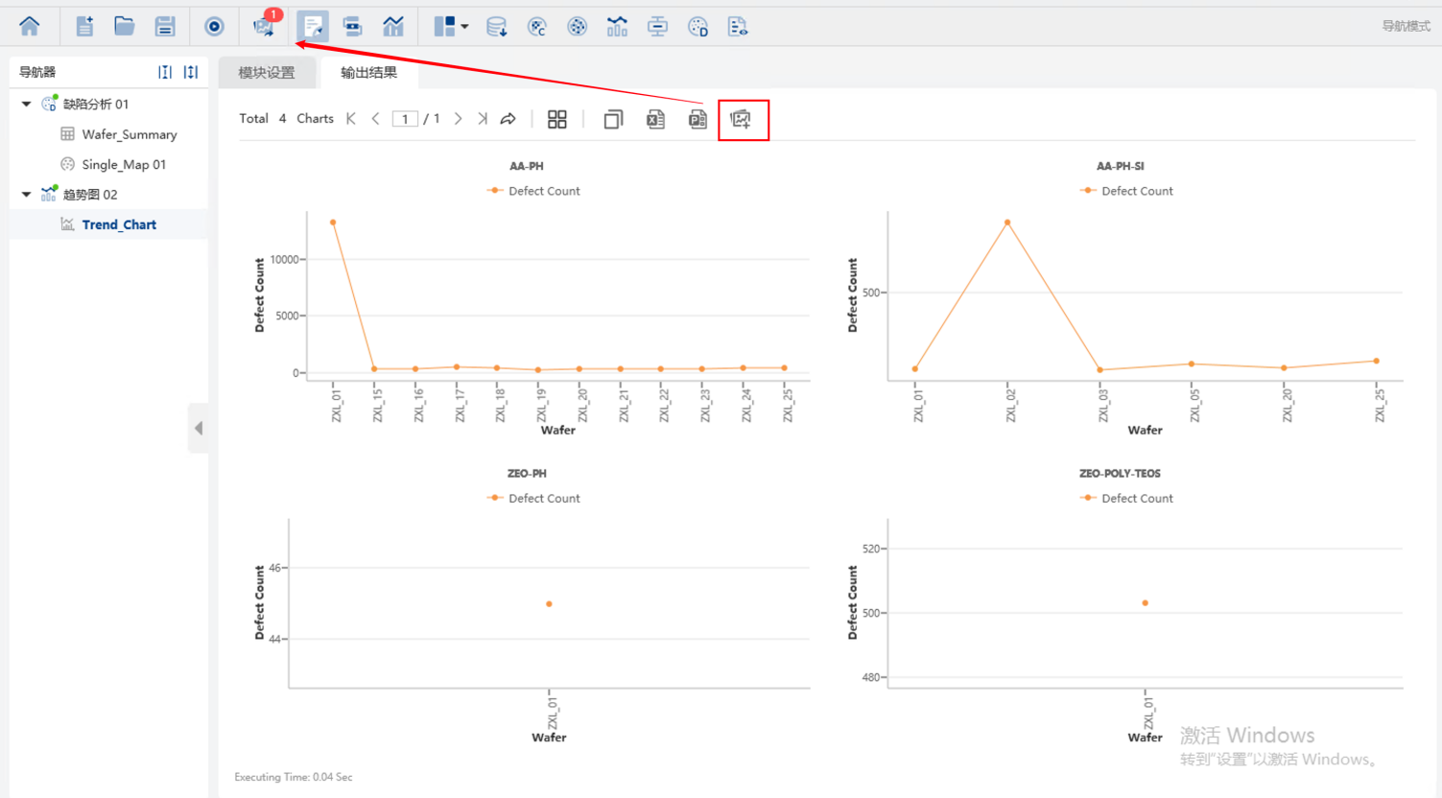

在Image Buffer中弹窗中，导出的Report Type包括Excel和PPT。支持图片批量选择、删除，以及Title编辑。

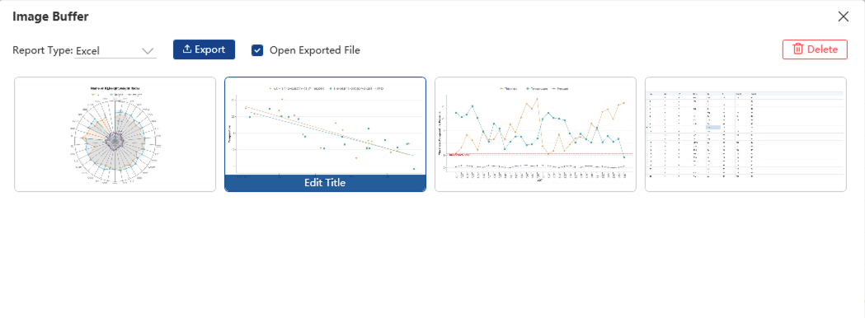

Send To
在表格上通过右键菜单，或者Chart上右键菜单“Send To”，将当前所选数据发送到其他模块，便捷、灵活的进行二次分析或图形绘制（数据钻取）。
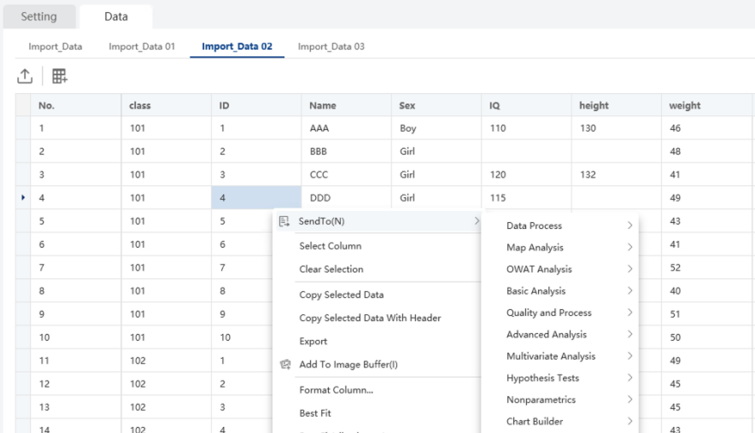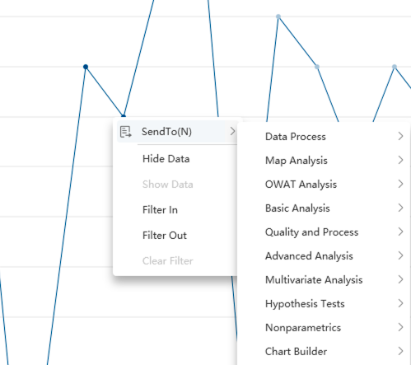
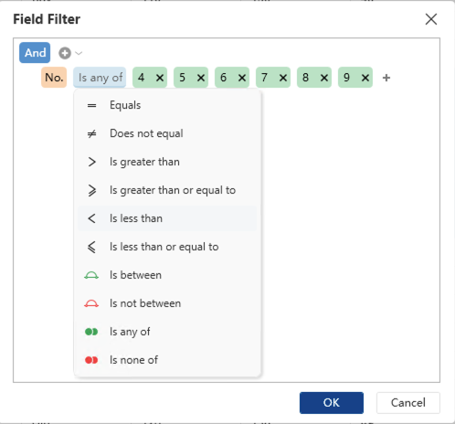

常见问题
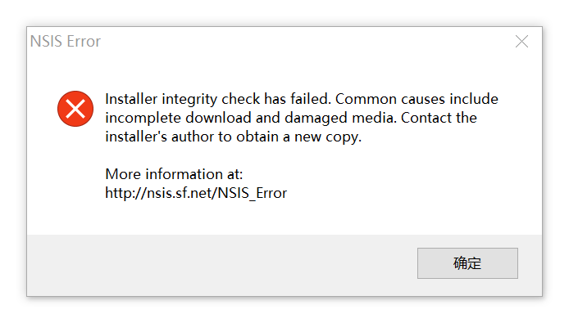
在启动安装过程中若出现以上错误是下载的安装程序文件损坏导致，需要重新下载安装。

